МІНІСТЕРСТВО ОСВІТИ І НАУКИ УКРАЇНИ
ХМЕЛЬНИЦЬКА ОБЛАСНА ДЕРЖАВНА АДМІНІСТРАЦІЯ
ДЕПАРТАМЕНТ ОСВІТИ ТА НАУКИ

ЗВІТ
про роботу
Нетішинського професійного ліцею
Т.в.о. директора
Грицика Михайла Івановича

за період 2023/2024 н.р.

м. Нетішин, 2024
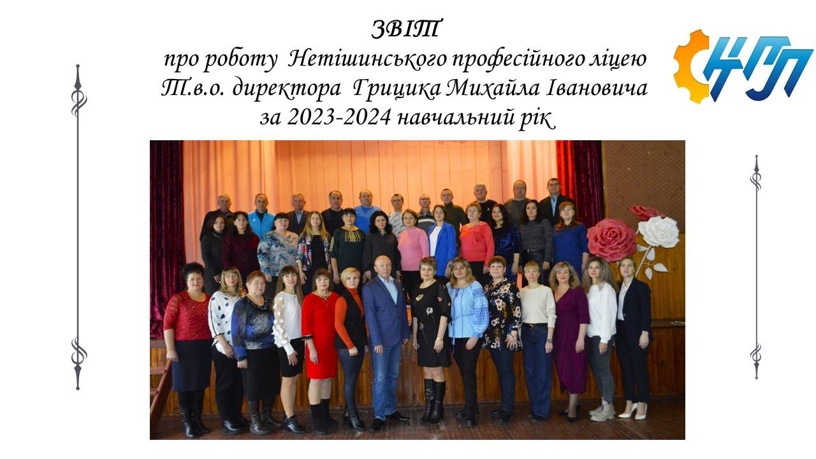

З метою подальшого утвердження відкритої і демократичної державно-громадської системи управління навчального закладу, поєднання державного та громадського контролю за прозорістю прийняття і виконання управлінських рішень, запровадження колегіальної етики управлінської діяльності в Нетішинському професійному ліцеї сьогодні проводиться звіт для того, щоб зробити певні підсумки роботи колективу ліцею протягом навчального року і намітити перспективи розвитку закладу професійної (професійно-технічної) освіти на наступний навчальний рік. 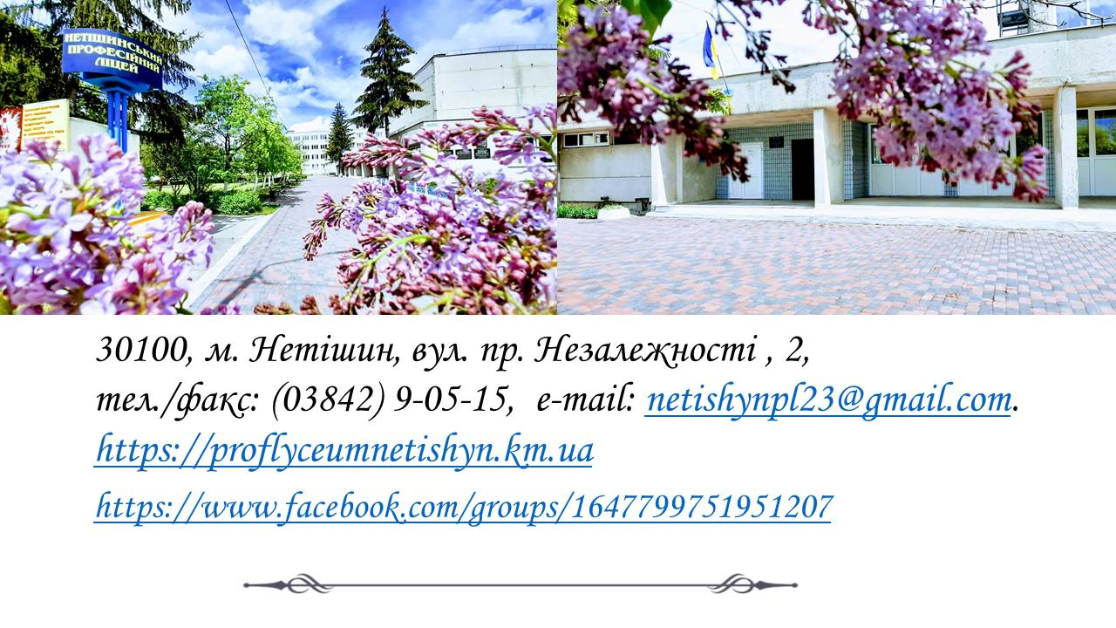
Нетішинський професійний ліцей розташований: 30100, м. Нетішин, вул. пр. Незалежності , 2, тел./факс: (03842) 9-05-15, e-mail: netishynpl23@gmail.com.
Нетішинський професійний ліцей, керуючись чинним законодавством про освіту, планом роботи ліцею на 2023-2024 навчальний рік, наказами і рекомендаціями Департаменту освіти та науки ХОДА, Статутом ліцею, договорами про спільну роботу з підприємствами-замовниками виконував свою головну задачу – підготовку кваліфікованих робітників за ліцензованими професіями.
Відповідно до регіонального замовлення роботодавців заклад професійної освіти здійснював підготовку кваліфікованих робітників з таких професій:
- «Електромонтер з ремонту та обслуговування електроустаткування»;
- «Слюсар з ремонту колісних транспортних засобів. Водій категорії «С»»;
- «Електрогазозварник. Електрозварник на автоматичних та напівавтоматичних машинах»;
- «Швачка.Кравець»;
- «Електрогазозварник»;
- «Кухар. Офіціант».

- 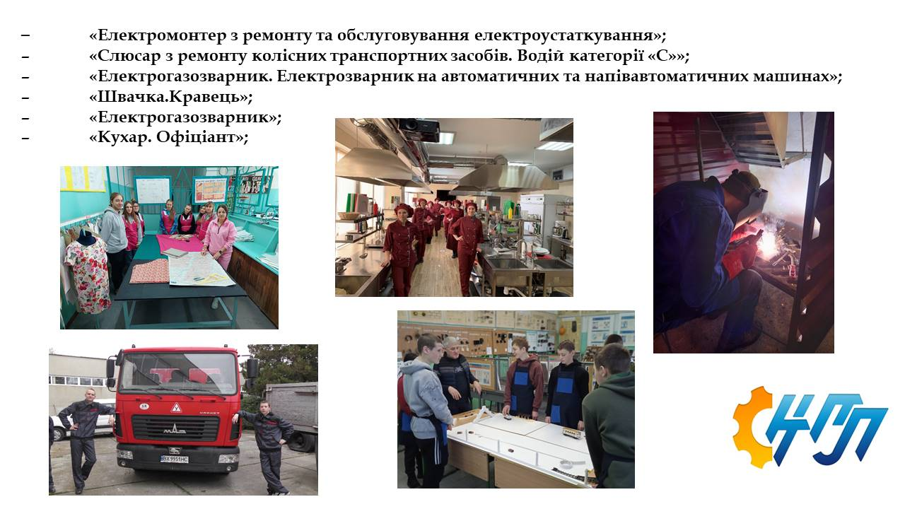
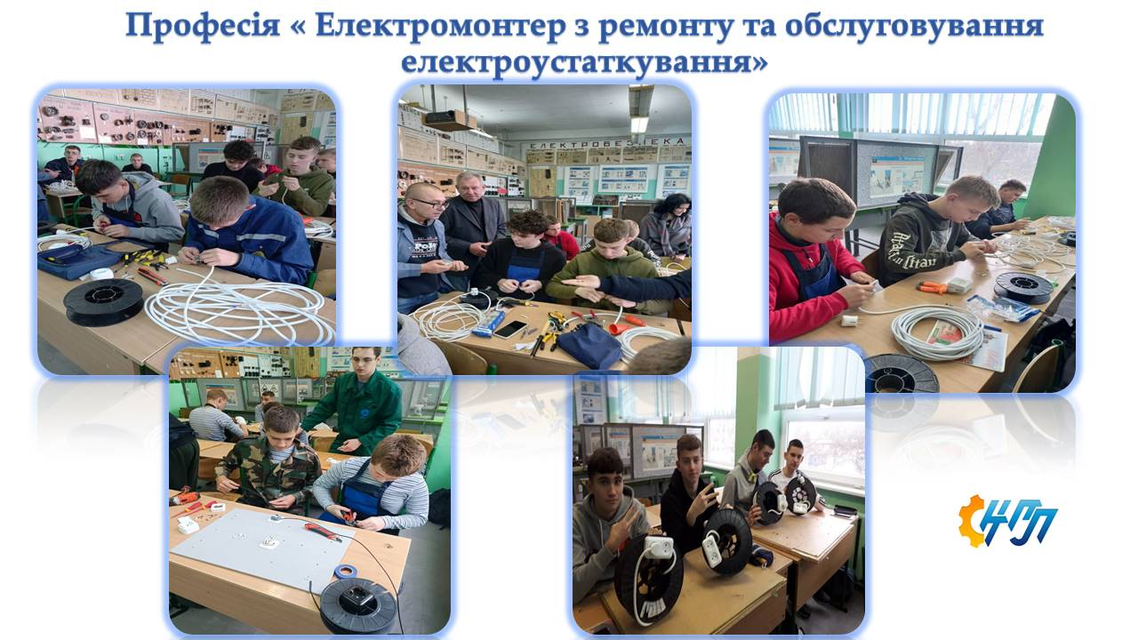
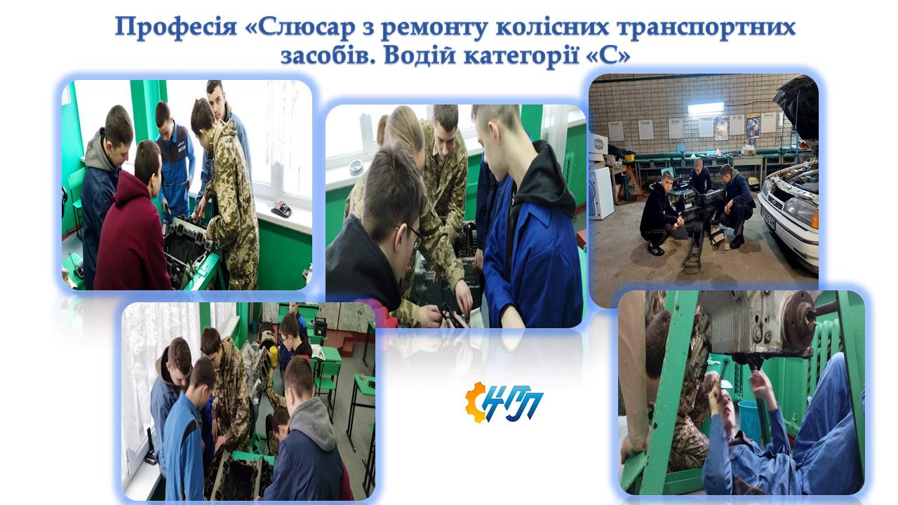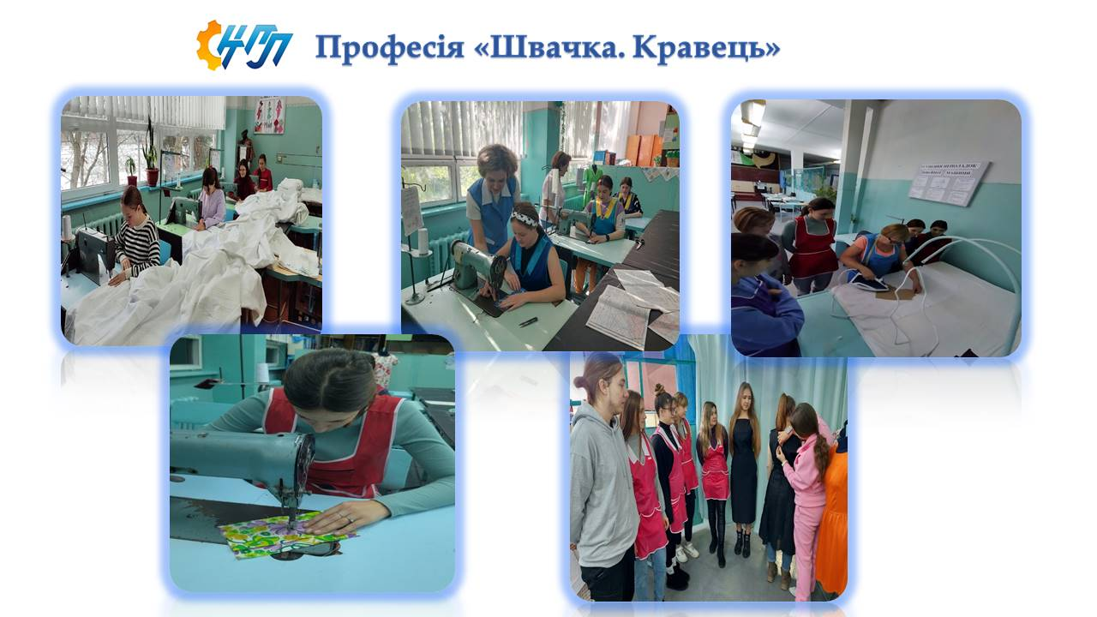 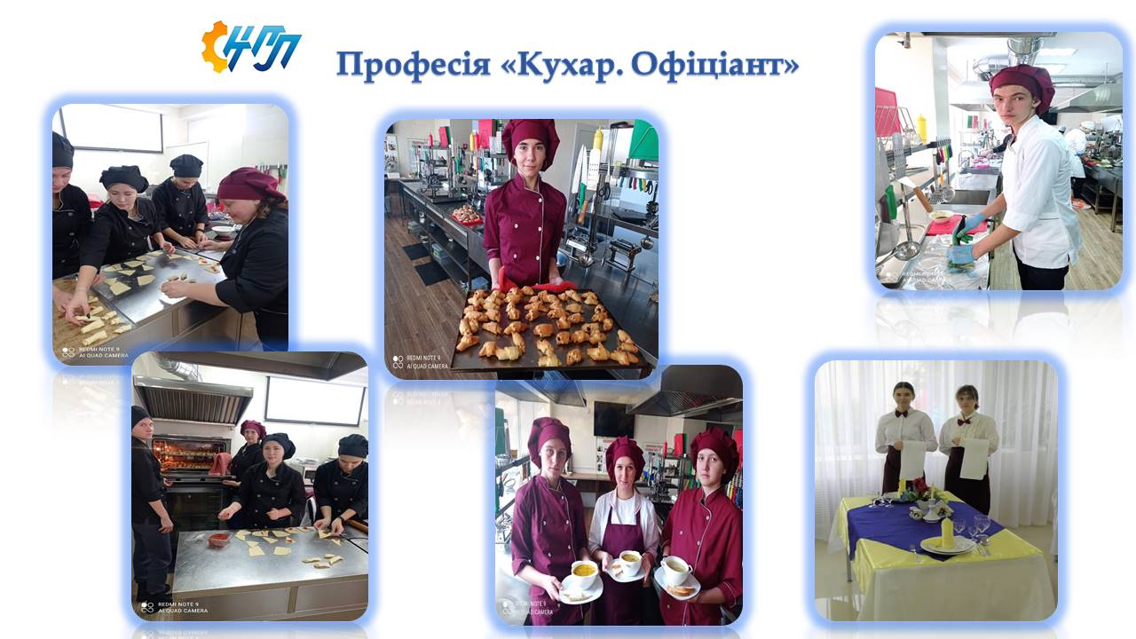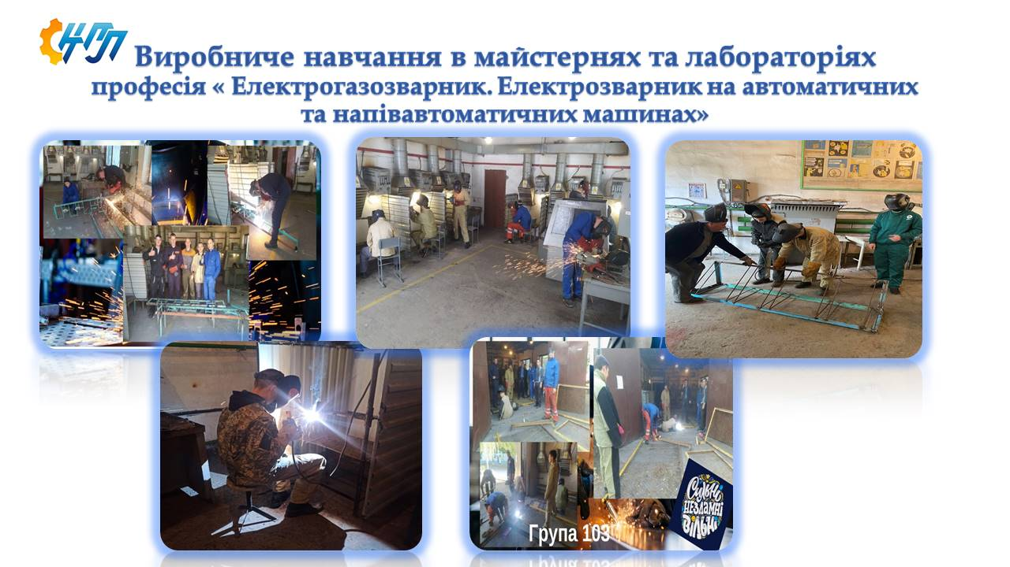У 2023/2024 навчальному році фактичний контингент здобувачів освіти нашого ліцею складає 441 особа, що не перевищує ліцензований обсяг професій та проєктної потужності закладу освіти. 153 здобувачі освіти ліцею проживають у гуртожитку навчального закладу.
Хоч навчальний рік був складним через численні виклики, учасники освітнього процесу закладу, адаптовуючись до проблем, продовжують гідно тримати свій освітній фронт.
На сьогодні в ліцеї проживають 73 осіб ВПО. Щоб забезпечити для них комфортні умови проживання працівники ліцею проводять ремонтні роботи. Також активну допомогу надають Благодійний фонд «Право на захист», фонд Terre des hommes – Україна, Міжнародна організація міграції, Хмельницька обласна держадміністрація та ін. Працюємо спільно та злагоджено.
Учасники освітнього процесу Нетішинського професійного ліцею мають свою громадянську позицію, активно волонтерять, допомагають армії та наближають перемогу.
Для збереження життя українських воїнів-захисників, працівники Нетішинського професійного ліцею долучилися до надання допомоги, а саме: Зварювання: захисних решіток -17 шт., окопних пічок - 40 шт., ручок до лопат -50 шт., пічки для приготування їжі – 2 шт.; ремонт, тонування та покраска військових авто – 3 шт.; плетіння маскувальних сіток-3 шт., виготовлення окопних свічок -200 шт. Пошито: простирадла -30 шт., наволочки -100 шт., напірники -70 шт., постільну білизну -25 комплектів, рушники - 42 шт., браслети з укр. символікою -120 шт. Виготовлено: ліхтарі світлодіодні – 47 од., 17 котушок електроподовжувачів для використання в польових умовах. А також на постійно готується кулінарна продукція: м’ясна продукція – 100кг.; печиво – 92 кг.; пироги – 40 кг.; вітамінна бомба -30л.; життєдайний сироп – 20л.; вареники з різними начинками – 30 кг.; пасхальні вироби– 300шт.; рогалики – 40 кг.; сальна намазка – 66 кг.
За активну участь у наближенні Перемоги та волонтерську діяльність у грудні колектив ліцею був нагороджений Подякою від благодійного фонду «Жіночий батальон». 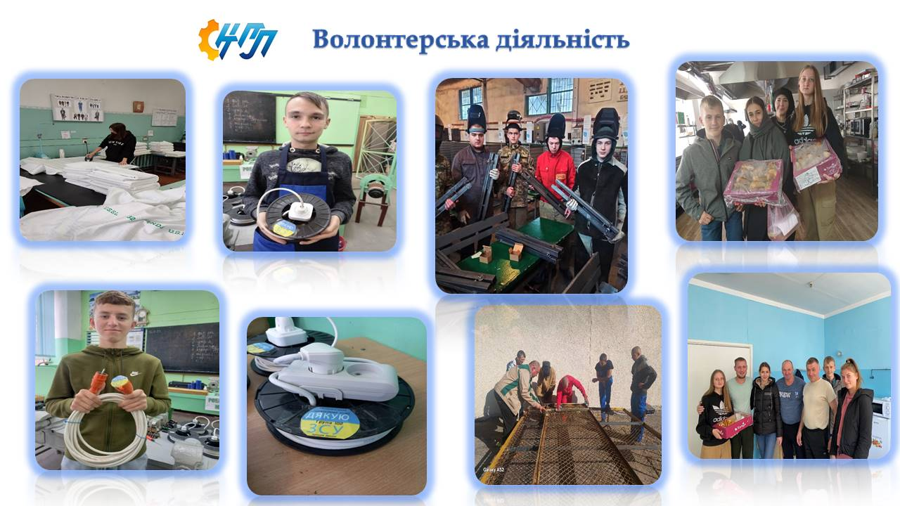

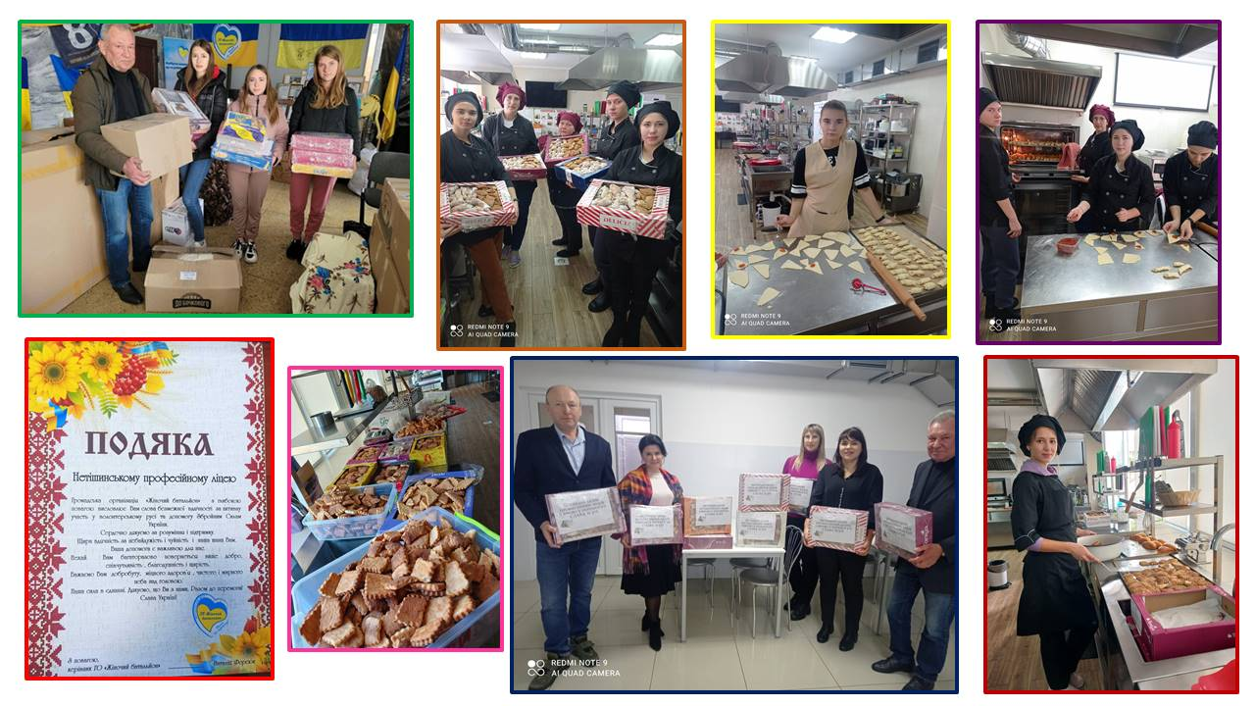
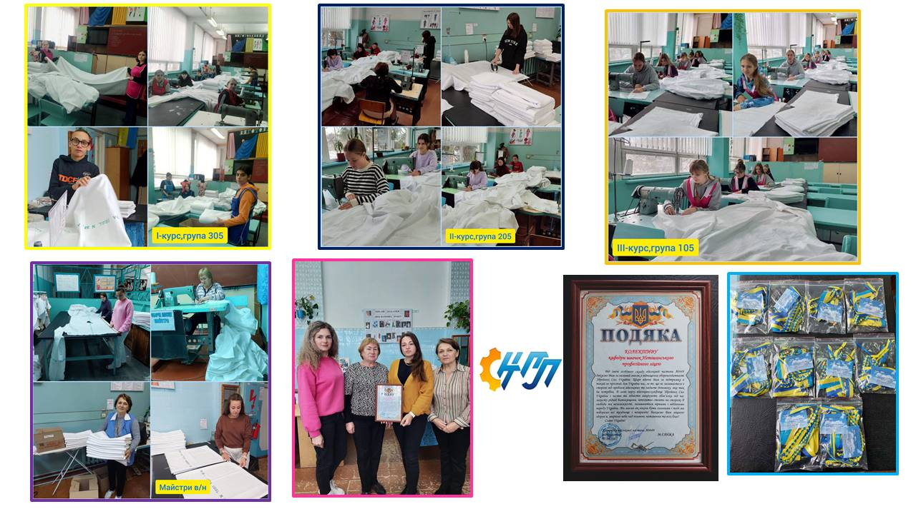
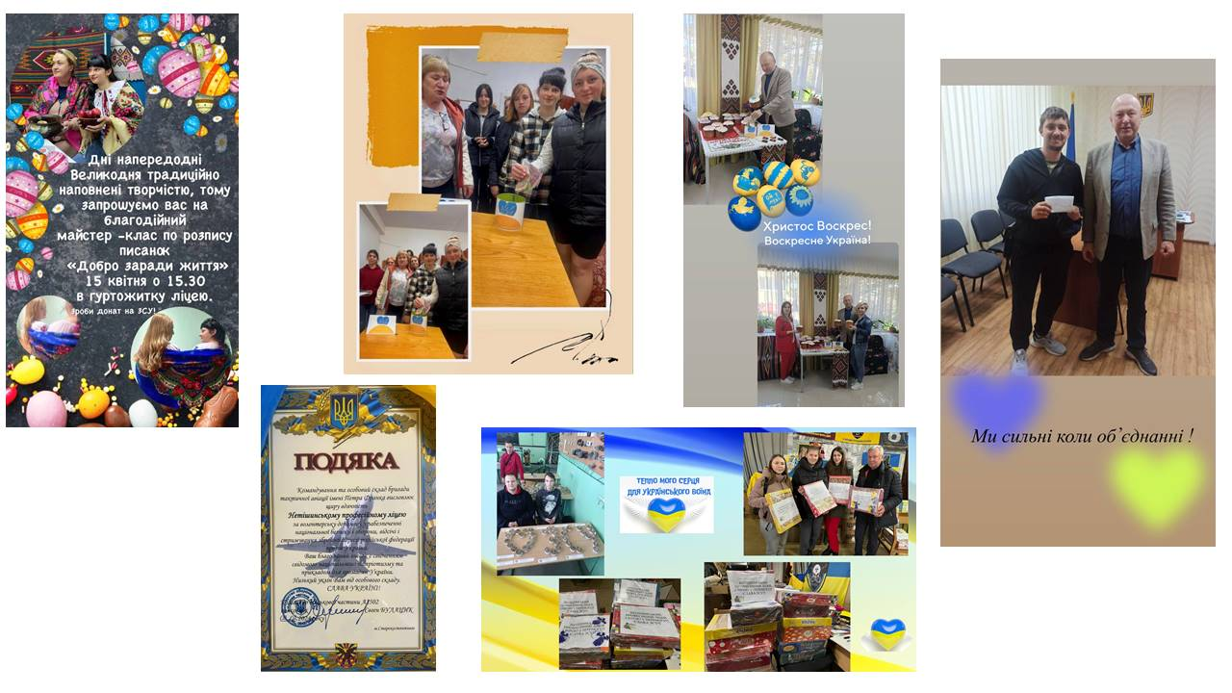Формування контингенту здобувачів професійної (професійно-технічної) освіти
Формування складу здобувачів професійної (професійно-технічної) освіти проводиться виходячи з потреб регіону та м. Нетішин в робітничих кадрах для галузей автомобільного транспорту, будівництва, громадського харчування, швейного виробництва, відповідно до можливостей ліцею, Правил прийому до ліцею розроблених на основі «Типових правил прийому до професійно-технічних навчальних закладів» затверджених Міністерством освіти і науки України від 14 травня 2013 року № 499 зі змінами Наказ МОНУ від 09.04.2014 № 344, розглянутих на педагогічній раді і погоджених із Департаментом освіти і науки Хмельницької облдержадміністрації та угод з підприємствами-замовниками робітничих кадрів на підготовку кваліфікованих робітників.
Роботу приймальної комісії очолює директор ліцею. Персональний склад приймальної комісії, обов'язки її членів затверджуються наказом по ліцею. Робота комісії відповідає нормативним вимогам. 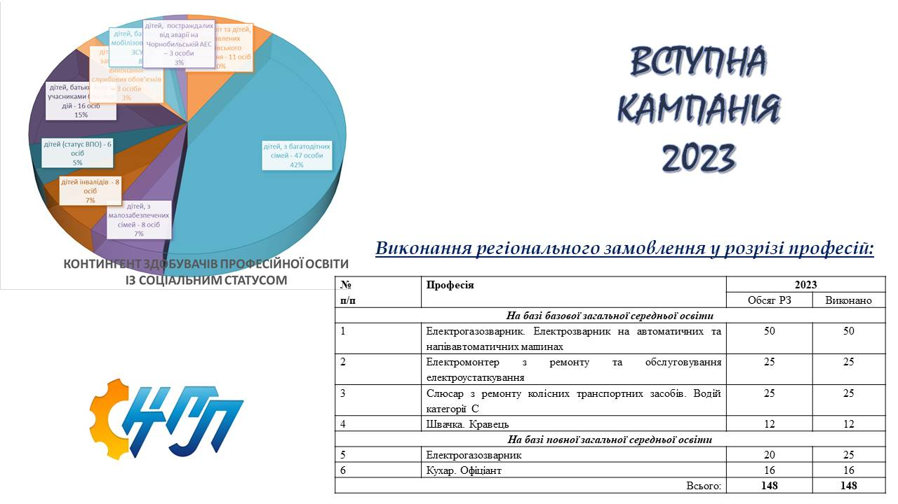
Під особливим контролем перебувають абітурієнти із числа дітей-сиріт та дітей, позбавлених батьківського піклування, дітей з неповних, багатодітних сімей, осіб, які постраждали внаслідок аварії на Чорнобильській АЕС та осіб із числа переселенців та тих, чиї батьки проходили службу в зоні АТО, а в даний час є військовослужбовцями та боронять нашу країну від російської агресії.
Системність в укладанні договорів забезпечена в повному обсязі. Договори з замовниками робітничих кадрів укладаються своєчасно. За звітний період укладено 100% договорів на підготовку робітничих кадрів, які відповідають встановленим вимогам та підписані керівниками підприємств: та ін.. і директором ліцею.
Профорієнтаційна робота ведеться у відповідності з планом роботи ліцею та планом роботи Центру кар’єрного розвитку. Ліцей приймає активну участь в різноманітних профорієнтаційних заходах, які проводяться спільно з міськрайонним та обласним центрами зайнятості, конкурсах та ярмарках робітничих професій, співпрацює з засобами масової інформації, проводить Дні відкритих дверей. З метою популяризації професійної освіти та рекламування нашого закладу щороку оновляється відеоролики про професії, створено он-лайн анкету абітурієнту, систематично оновлюється сайт та сторінка у соц. мережі фейсбук та інсаграм .
Результати проведення профорієнтаційної роботи обговорюються на засіданнях педагогічної ради та інструктивно-методичних нарадах викладачів і майстрів виробничого навчання. Проведення змістовної та цілеспрямованої роботи з профорієнтації дає можливість виконувати план регіонального замовлення на підготовку робітничих кадрів.
Формування регіонального замовлення здійснюється відповідно до моніторингу регіонального ринку праці та договорів, укладених із замовниками робітничих кадрів. Так, на підставі Протоколів приймальної комісії, наказів по закладу освіти «Про зарахування здобувачів освіти» виконання регіонального замовлення у 2023 році становить 100 %.
Аналіз контингенту учнів за соціальним статусом показав, що в середньому в закладі професійної (професійно-технічної) освіти навчається дітей-сиріт та дітей, позбавлених батьківського піклування – 11 осіб, дітей, з багатодітних сімей – 47 осіб, з малозабезпечених сімей – 8 осіб, дітей інвалідів - 8 осіб, дітей, постраждалих від аварії на Чорнобильській АЕС – 3 особи, дітей ВПО - 6 осіб, діти, батьки яких загинули під час виконання службових обов’язків – 3 особи, дітей, батьки яких є учасниками бойових дій – 16 осіб, дітей, батьки яких мобілізовані до лав ЗСУ - 9.

Усі діти-сироти ліцею забезпечені пільгами відповідно до чинного законодавства - постанови КМ України від 05.04.1994 року № 226 «Про поліпшення виховання, навчання, соціального захисту та матеріального забезпечення дітей-сиріт і дітей, позбавлених батьківського піклування». Зазначені здобувачі, із числа дітей-сиріт та дітей, позбавлених батьківського піклування забезпечуються безоплатним харчуванням, предметами гардероба та постільної білизни, безоплатним гуртожитком, єдиним квитком.
Щомісячно виплачується стипендія в розмірі 4250 грн., надається одноразова щорічна матеріальна допомога із стипендіального фонду. Випускники із числа дітей-сиріт і дітей, позбавлених батьківського піклування, при умові працевлаштування забезпечуються грошовою допомогою на початкові витрати у розмірі 6 прожиткових мінімумів.
На кожну дитину-сироту і дитину, позбавлену батьківського піклування, заведено особову справу, де знаходяться всі необхідні документи, які підтверджують статус дитини-сироти.
Питання комплектування, збереження контингенту здобувачів освіти систематично розглядаються на педагогічних радах та інструктивно-методичних нарадах.
Навчально-виробнича робота
Нетішинський професійний ліцей здійснює підготовку кваліфікованих робітників на основі базової середньої освіти з отриманням повної загальної середньої освіти зі строком навчання – 3 роки за професіями:
• Слюсар з ремонту колісних транспортних засобів. Водій автотранспортних засобів категорії «С»;
• Електромонтер з ремонту та обслуговування електроустаткування ;
• Електрогазозварник. Електрозварник на автоматичних та напівавтоматичних машинах;
• Швачка. Кравець.
На базі повної загальної середньої освіти за професіями:
• «Електрогазозварник» зі строком навчання – 1 рік;
• «Кухар. Офіціант» зі строком навчання – 1,5 року.
Назви професій, за якими проводиться підготовка кваліфікованих робітників відповідають Національному класифікатору України ДК 003:2010 «Класифікатор професій» і ліцензіям.
Формування учнівського контингенту проводилося зважаючи на потреби регіону та міста в робітничих кадрах та можливостей закладу.
Прийом здобувачів освіти на навчання до Нетішинського професійного ліцею здійснювався відповідно до обсягів регіонального замовлення в межах ліцензованого обсягу згідно Правил прийому.
Набір здобувачів освіти з кожної професії проводився на основі ліцензійних обсягів, замовлень підприємств та відповідно до договорів на підготовку кваліфікованих робітників між ліцеєм і підприємствами-замовниками.
Враховуючи перехідний контингент, з 01 вересня 2023 року до навчання приступило 396 здобувачів освіти, що не перевищує ліцензований обсяг професій та проєктної потужності закладу освіти:
І курс (148+13к) — 7 груп;
ІІ курс (131) — 6 груп;
ІІІ курс (104) — 5 груп.
Понад регіональне замовлення робітничу професію впродовж 2023/2024 навчального року здобували слухачі професійно - технічного навчання (підвищення кваліфікації) з числа дорослого населення у кількості 58 осіб з професій:
- Електромонтер з ремонту та обслуговування електроустаткування;
- Електрогазозварник;
- Кухар.
По закінченню професійного навчання за результатами Державної кваліфікаційної атестації, 58 слухачів курсів отримали документи державного зразка, свідоцтво про присвоєння (підвищення) робітничої кваліфікації.
За звітний період було зараховано на навчання 148 здобувачів освіти за регіональним замовленням, із них 36 на базі повної загальної середньої освіти та 112 з отриманням повної загальної середньої освіти, 13 здобувачів освіти на контрактній основі.
Випускниками Нетішинського професійного ліцею у 2024 році стали 114 здобувачів освіти, з них 11 здобувачів освіти отримали дипломи кваліфікованого робітника з відзнакою, 94 – дипломи кваліфікованого робітника звичайного зразка, 9 – свідоцтв про присвоєння робітничої кваліфікації (розряду) за результатами кваліфікаційної атестації.
Угоди на підготовку кваліфікованих робітників з підприємствами -замовниками робітничих кадрів укладені відповідно до чинного законодавства: з ТОВ «Атоммонтажсервіс», ТОВ «Інтермонтажбуд», ТОВ «АТП УБ ХАЕС»», КВП МУ-13 «Електропівденьзахідмонтаж, ТОВ «Дамас і Ко», ТОВ «Теплоенергомонтаж Нетішин», Спільне українсько-польське підприємство «Мажестік», ТОВ «T-Стиль», ряд ФОП: А.Денисюк, 3.Айбін, М.Ящук, Є.Костючек, В.Гловацький. З квітня 2024 року укладено угоду про надання освітніх послуг у сфері професійно – технічної освіти між професійно – технічним навчальним закладом і замовником робітничих кадрів ТОВ «ДЕЛЬТА СОЛЬЮШН».
Навчально - виробничий процес у ліцеї здійснюється відповідно до робочих навчальних планів та програм, нормативно-правових актів, навчально-методичних документів з професійно-технічної освіти. Зміст і обсяг навчально - виробничого процесу, терміни навчання є визначеними робочими навчальними планами та робочими навчальними програмами.
Професійно-практична підготовка складається з виробничого навчання, виробничої, передвипускної практики яка проводилася у навчально-виробничих майстернях, на полігонах, навчально-практичних центрах, автодромах, а також на робочих місцях на виробництві і у сфері послуг.
Виробниче навчання здобувачів освіти проводиться за кваліфікаційними рівнями. При завершені кожного етапу навчання здобувачі освіти проходять виробничу практику на підприємствах, відпрацьовують пробну кваліфікаційну роботу, проходять кваліфікаційну атестацію після якої присвоюється відповідний розряд або кваліфікація.
На кінець навчального 2023/2024 року контингент здобувачів освіти Нетішинського професійного ліцею складає – 321 особа, з них 42 учні перебувають в академічній відпустці.
Формування регіонального замовлення здійснюється відповідно до моніторингу регіонального ринку праці та договорів, укладених із замовниками робітничих кадрів. Так, на підставі Протоколів приймальної комісії, наказів по закладу освіти «Про зарахування здобувачів освіти» виконання регіонального замовлення у 2023 році становить 100 %.
Виконання регіонального замовлення у розрізі професій:
№  п/п | Професія | 2023
 |  | Обсяг РЗ | Виконано
На базі базової загальної середньої освіти
1 | Електрогазозварник. Електрозварник на автоматичних та напівавтоматичних машинах | 50 | 50
2 | Електромонтер з ремонту та обслуговування електроустаткування | 25 | 25
3 | Слюсар з ремонту колісних транспортних засобів. Водій категорії С | 25 | 25
4 | Швачка. Кравець | 12 | 12
На базі повної загальної середньої освіти
5 | Електрогазозварник | 20 | 20
6 | Кухар. Офіціант | 16 | 16
Всього: |  | 148 | 148
Залишається проблемою збереження контингенту здобувачів освіти. За звітний період зі складу здобувачів освіти було відраховано – 4 особи Причиною відрахування є зміни професійної підготовки, виїзд батьків в інші регіони та країни, зміни сімейного стану та працевлаштування. Питання комплектування, збереження контингенту здобувачів освіти заплановані і систематично розглядаються на педагогічних радах та інструктивно-методичних нарадах.
На базі нашого закладу, діють 3 (три) навчально-практичних центри із сучасним дороговартісним обладнанням: Навчально – практичний центр електрогазозварювальних технологій, Навчально – практична (виробнича) дільниця по підготовці робітничих кадрів з професії: «Кухар. Офіціант» та 15 вересня 2023 року відбулося відкриття Навчально – практичного центру «Учнівська станція технічного обслуговування». Перед нашими навчально -практичними центрами було поставлено ряд завдань, які успішно було виконано:
- сприяння підвищенню якості професійної підготовки слухачів професійного навчання, первинна професійна підготовка здобувачів освіти із використанням технологічних і виробничих інновацій;
- організація та проведення курсів підвищення кваліфікації, а також стажування викладачів професійно - теоретичної підготовки та майстрів виробничого навчання закладів професійної освіти;
- організація та проведення семінарів, конференцій, майстер-класів, конкурсів професійної майстерності, засідань методичних секцій з вивчення та відпрацювання новітніх технологій;
- надання закладам професійної освіти та підприємствам регіону консультативної, інформаційної та посередницької допомоги з питань використання інноваційних матеріалів і технологій.
Основними засобами професійно - практичної підготовки є продуктивна праця наших учнів.
1. Навчально – практичний центр зварювання за звітний період під час виробничого навчання здобувачі освіти, які здобувають професію «Електрогазозварник. Електрозварник на автоматичних та напівавтоматичних машинах» разом із майстрами виробничого навчання було проведено ряд робіт:
- ремонт та виготовлення сміттєвих баків,
- ремонт автомобільної естакади,
- виготовлено парковок для велосипедів;
- стіл для зварника;
- драбина для обслуговування вентиляції;
- творча робота виготовлення «Новорічного вертепу» (робота була відправлена на обласний конкурс); до Великодніх свят здобувачами освіти та майстром виробничого навчання було виготовлено пасхальну композицію.
2. Навчально – практична лабораторія (дільниця)
Здобувачами освіти та майстрами виробничого навчання (професія «Кухар. Офіціант») впродовж звітного періоду було виготовлено готову продукцію на замовлення Жіночого батальйону м. Нетішин:
1. М’ясна продукція – 150 кг.;
2. Печиво – 100 кг.;
3. Пироги – 60 кг.;
4. Вітамінна бомба -30л.;
5. Життєдайний сироп – 20л.;
6. Вареники з різними начинками – 60 кг.;
7. Здобні кулічі – 300 шт.
8. Рогалики – 40 кг.;
9. Сальна намазка – 50 кг;
10 Паски – 100 од.
3. Навчально – практична учнівська станція технічного обслуговування.
Здобувачами освіти та майстрами виробничого навчання (професія «Слюсар з ремонту колісних транспортних засобів. Водій автотранспортних засобів категорії «С») відремонтовано на замовлення легкові авто у кількості – 3 одиниці.
Здійснено ремонт авто: «БУС Т5», «Мерседес МЛ» з подальшим відправленням для захисників України на передові позиції.
З початку повномасштабної війни в Україні майстри виробничого навчання спільно зі здобувачами освіти ліцею активно долучаються до волонтерської діяльності, впродовж звітного року було виготовлено:
Професія «Електрогазозварник. Електрозварник на автоматичних та напівавтоматичних машинах»;
1. Буржуйки – 10 шт.;
2. Протипіхотні «їжаки» - 550 шт.;
3. захисні решітки 2500х2500мм. – 17 шт.
Професія «Електромонтер з ремонту та обслуговування електроустаткування:
1. Ліхтарі світлодіодні – 47 од.;
2. Котушки електродів – жувачі для використання в польових умовах - 17од.;
3. Подовжувачів (10 м.) у кількості 25 од..
Професія «Швачка. Кравець»:
1. Наволочки – 80 шт.;
2. Напірники – 70 шт.
3. Простирадла – 20 шт.
4. Рушники - 42 шт.,
5. Постільна білизна - 25 комплектів,
6. Браслети з українською символікою -120 шт..
Волонтерську роботу ми не припиняємо й сьогодні. Також, підтримуємо наших працівників, рідні яких стали на захист держави.
Впродовж звітного навчального року здобувачами освіти разом із майстрами виробничого навчання було прийнято участь у різноманітних конкурсах, професійних виставках тощо. У Всеукраїнському дистанційному мистецькому конкурсі «Новорічний сувенір» І призове місце отримала учениця 2 курсу по професії «Швачка.Кравець», а здобувачки освіти 3 курсу, які здобувають професію «Швачка. Кравець» представили колекцію суконь з вишивкою в традиційному стилі під назвою «Небесна блакить» на форумі присвяченому Дню легкої промисловості у м. Хмельницький.
У квітні 2024 року на базі Нетішинського професійного ліцею відбувся обласний конкурс професійної майстерності з професії «Електрогазозварник» серед здобувачів освіти закладів професійної (професійно – технічної) освіти, де учень ІІІ курсу нашого ліцею здобув І призове місце. 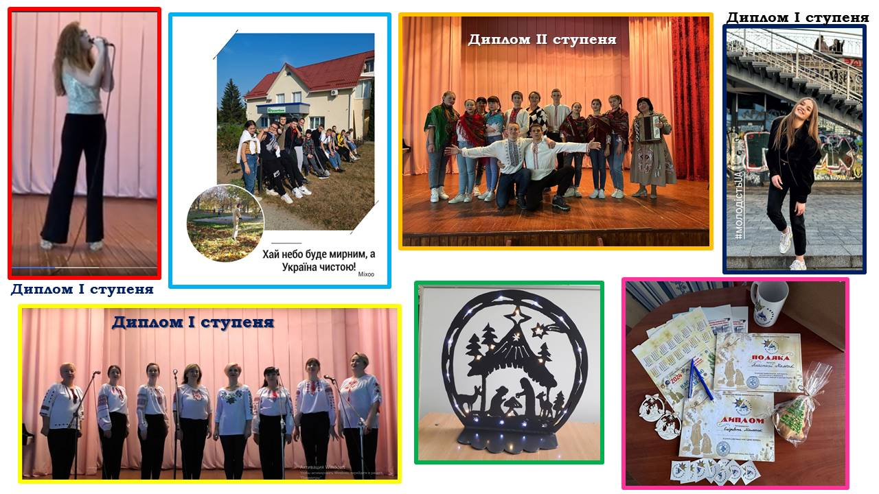
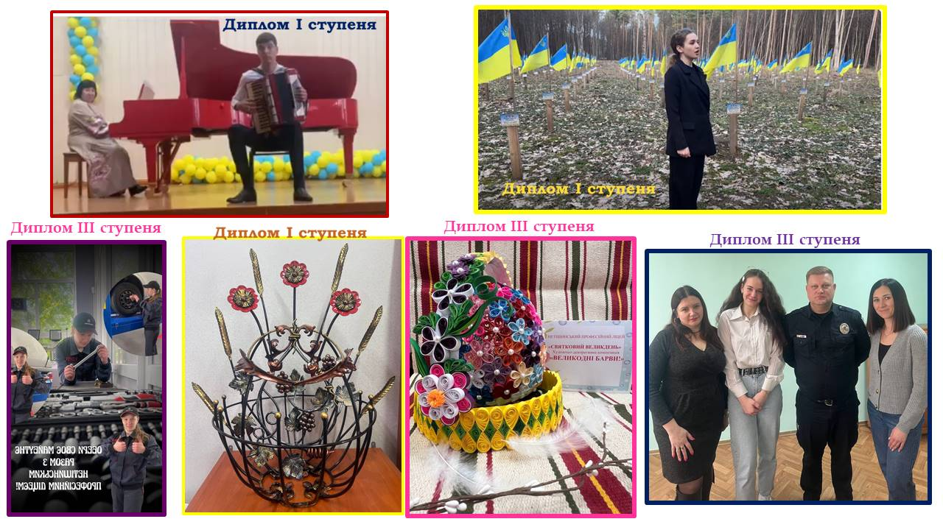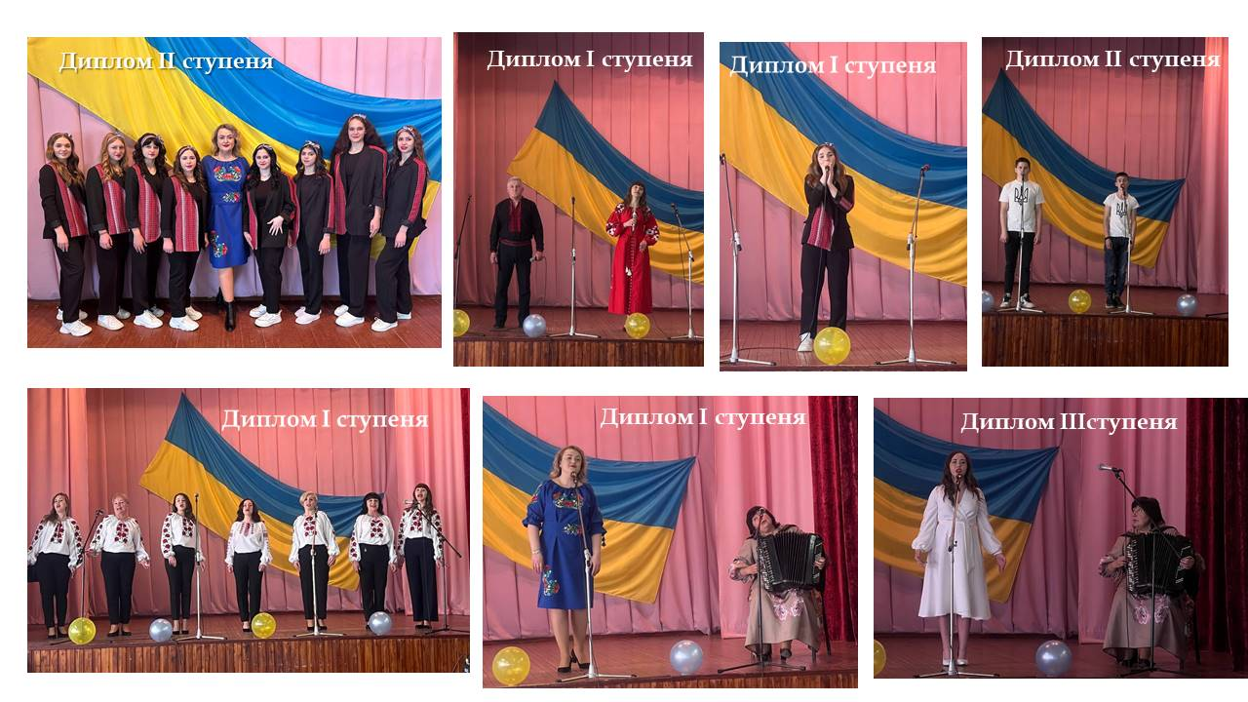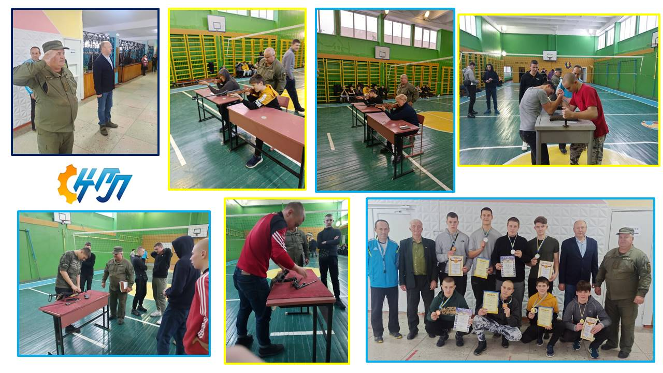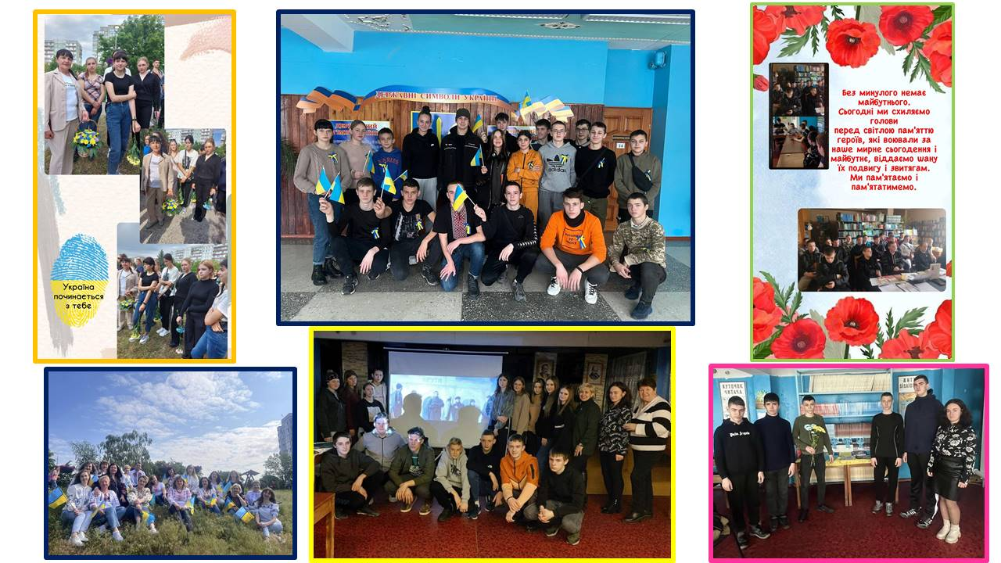За звітний навчальний період надавалися платні послуги у сфері громадського харчування, електротехнічного напрямку тощо. За 2023/2024 навчального року надходження коштів від платних послуг становить – 53,500 тис. грн (враховані надходження за діяльність НПЦ), 276,312 тис. грн. - (надходження за виробничу практику).

Навчальна робота
У 2023-2024 н.р. навчальна робота проводилася у відповідності з завданнями перспективного плану роботи ліцею, перспективного плану контролю за станом викладання дисциплін загальноосвітньої підготовки, програмних вимог з предметів теоретичної підготовки.
У 2023-2024 н.р. організовано проведення:
- предметного тижня з української мови, присвяченого Дню української писемності(готували викладачі української мови та літератури Тетяна ВАСИЛЬЧУК, Юлія МАКСИМЧУК, Оксана ОВЕРЧУК); 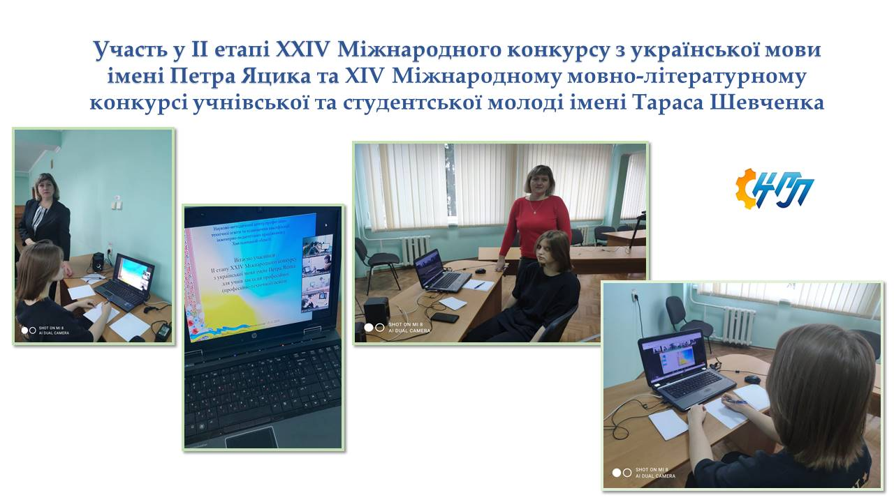
- I етапу ХХІV Міжнародного конкурсу з української мови імені Петра Яцика(готувала викладач української мови Тетяна ВАСИЛЬЧУК);
- ХІV Міжнародного мовно-літературного конкурсу учнівської та студентської молоді імені Тараса Шевченка(готувала викладач української мови та літератури Тетяна ВАСИЛЬЧУК) 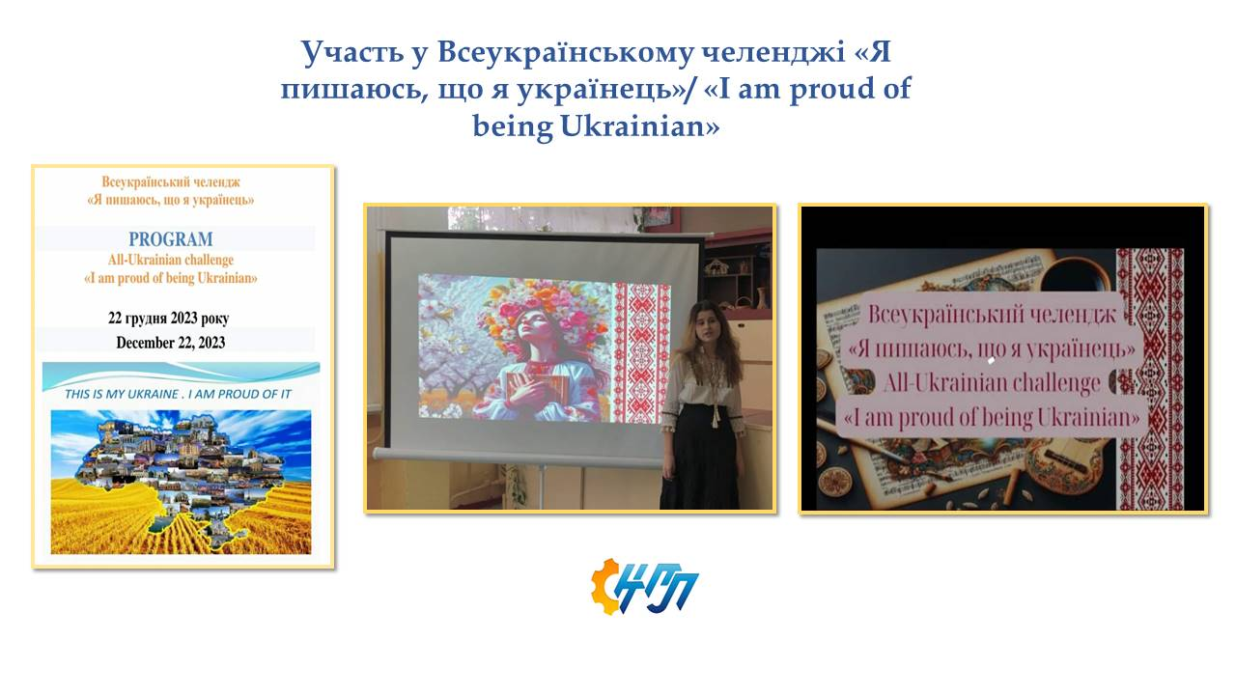
- участь у І етапі предметних олімпіад та участь у обласних Інтернет- олімпіад.
Підготовка, проведення та результати ліцейного етапу учнівських олімпіад з базових предметів та результати участі у обласних Інтернет- олімпіадах, відображено окремими наказами по ліцею. 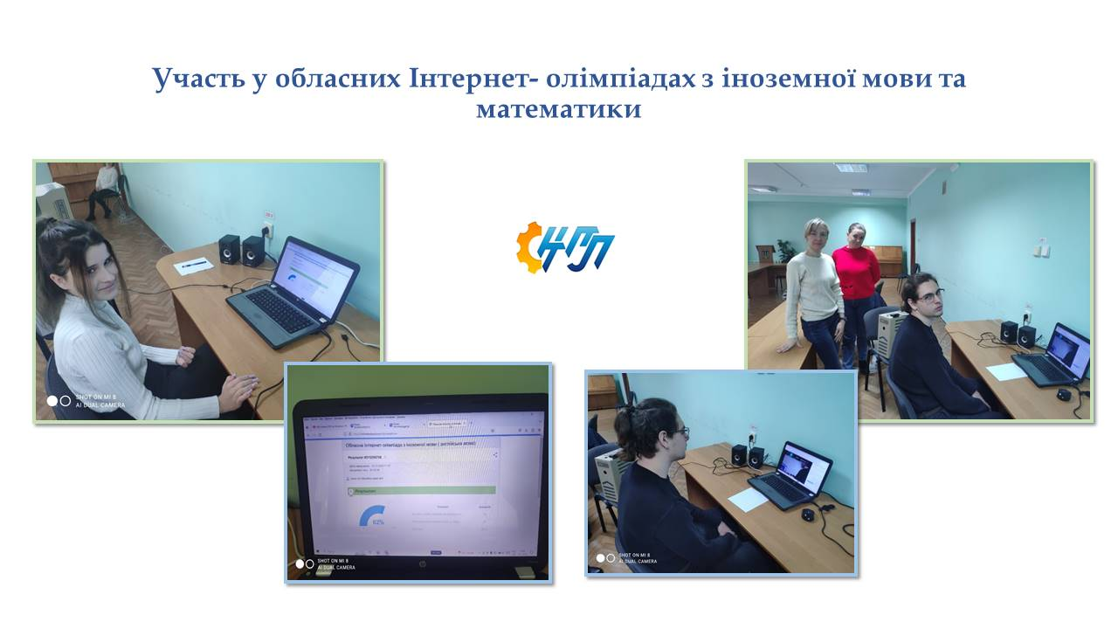
За підсумками обласного конкурсу учнівських проєктів «Охорона праці на захисті життя» з предмета «Охорона праці», учень Нетішинського професійного ліцею Дмитро ШАПОВАЛ здобув ІІ місце у напрямі «Безпека праці в професії, поведінкова безпека» в категорії «Інтерактивний плакат». Відповідно до плану роботи Науково-методичного центру професійно-технічної освіти та підвищення кваліфікації інженерно-педагогічних працівників у Хмельницькій області на 2024 рік, з метою активізації творчого потенціалу здобувачів освіти та популяризації дотримання здобувачами безпеки праці, було проведено обласний онлайн-конкурс знавців охорони праці “Safety quest” Дмитро ШАПОВАЛ, 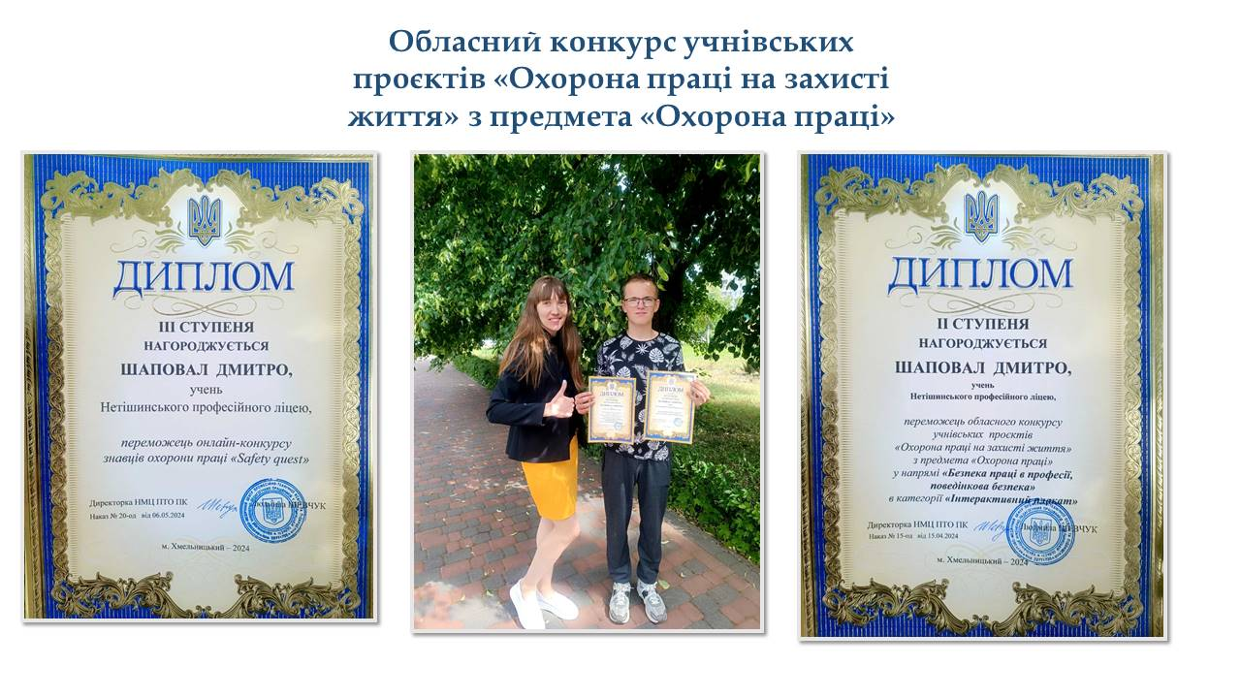 здобувач освіти Нетішинського професійного ліцею І курсу посів ІІІ місце, підготувала викладач професійної підготовки Ірина ПАШКО.
В обласній учнівській науково-практичній конференції (онлайн) серед учнів ЗПО на тему «Екологічні наслідки війни» прийняв участь здобувач освіти ІІ курсу Юрій КОВАЛЬЧУК на тему «Наслідки російського теракту на Каховській ГЕС для дикої природи» підготувала викладач загальноосвітньої підготовки Оксана РОВЕНСЬКА.
За підсумками обласного заочного літературного конкурсу «Літературний простір» серед здобувачів освіти та працівників закладів професійної (профсійно-технічної) освіти, Юлія МАКСИМЧУК, викладач предмету «Українська література» посіла ІІІ місце з авторським віршем «Молись за Україну». 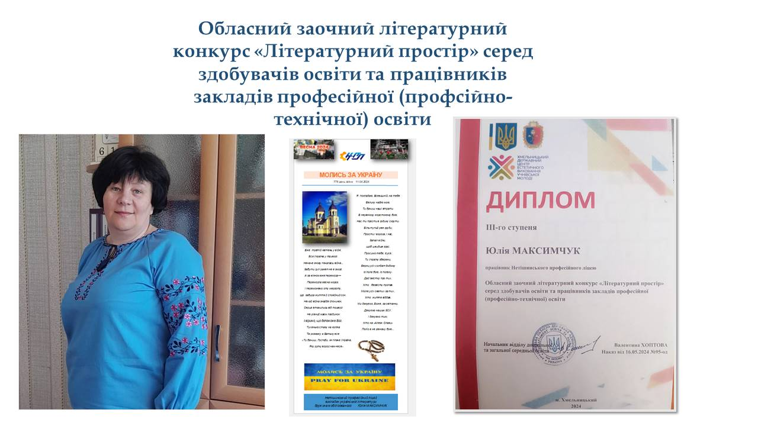
За ініціативи громадської організації «Джуніор Ачівмент Україна», в рамках співпраці із закладами професійно-технічної освіти було проведено дводенний «Табір підприємництва» у м. Тернопіль, який спрямований на розвиток 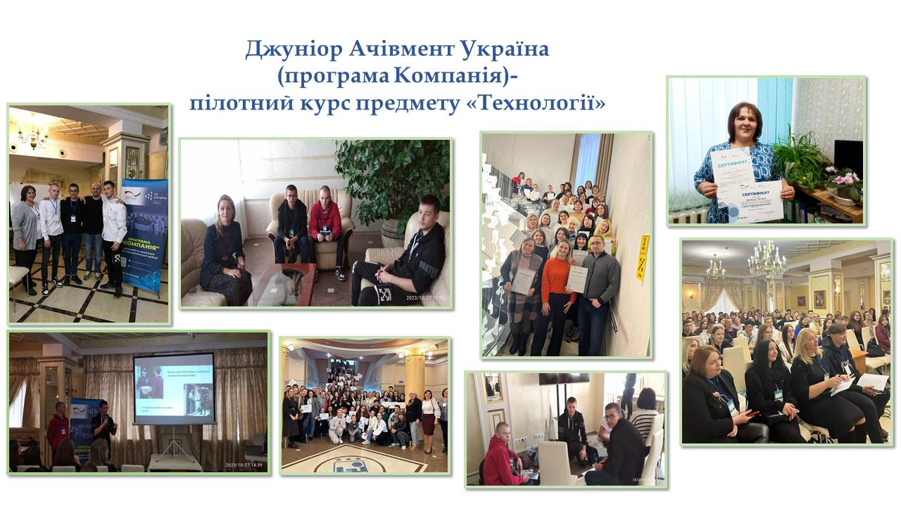підприємницьких навичок у молодого покоління. Викладач предмету «Технології» Тетяна ШЕВЧУК та здобувачі освіти Нетішинського професійного ліцею мали змогу презентувати свою бізнес-ідею на конкурсі та представили свій підприємницький проєкт «MUUSROOM». Всі отримали сертифікати за активну участь.
Нетішинський професійний ліцей продовжуватиме на наступний навчальний рік впроваджувати в освітній процес навчальну програму «Компанія».
Викладачем іноземної мови Тетяною ШПАК, проведена підготовча робота для участі у Всеукраїнському челенджі «Я пишаюсь, що я українець»/ «I am proud of being Ukrainian». Однією із спікерів даного челенджу була здобувачка освіти ІІ курсу, Нетішинського професійного ліцею, за професією «Швачка.Кравець»- Діана ТЛУСТА.
Керівником фізичного виховання Борисом ОЛІЙНИКОМ згідно календаря спортивно-масових заходів організовано разом з викладачами Олегом КАСПАРОВИМ, 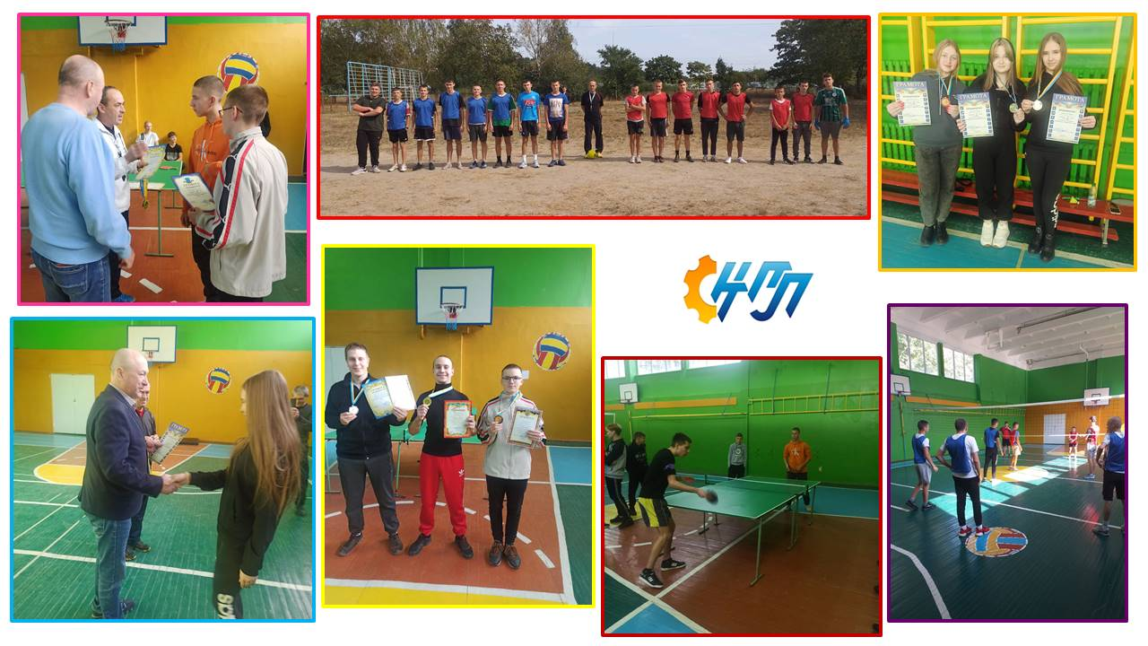 Яковом ГОДОВАНЮКОМ проведення змагань і оздоровчих заходів в рамках Олімпійського тижня, до Дня фізичної культури і спорту, підготовлено та проведено «Олімпійський урок». Відповідно до програми «ПЛІЧ-О-ПЛІЧ» 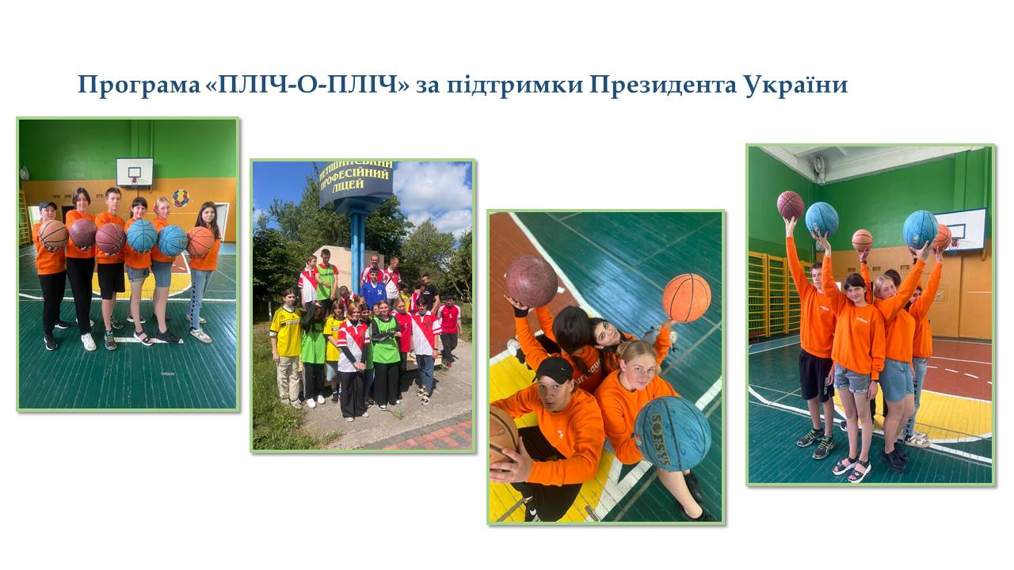за підтримки Президента України в закладі освіти з вересня-червень місяць були проведені спортивні, спортивно-масові, фізкультурно-оздоровчі заходи.
В рамках програми «ПЛІЧ-О-ПЛІЧ» відбулись в закладі Спортивні ігри України серед учнів Нетішинського професійного ліцею, у групах І, II, ІІІ курсів з бадмінтону, настільного тенісу, волейболу, шахів, шашок. Також проводився турнір з «Міні футболу» серед здобувачів освіти I-III курсів.
Здобувачі освіти Нетішинського пррфесійного ліцею єучасниками профорієнтаційно-освітнього проєкту «KhNPP Atomic School». Освітній процес даного проєкту відбувається з використанням принципу STEM.
До Дня захисника України та українського козацтва був організований та проведений фізкультурно-оздоровчий захід «Козацька сила- торує шлях до перемоги крізь віка». В грудні був проведений тиждень оборонно-масової та військово-патріотичної роботи, військово-спортивні змагання присвячені Дню Збройних сил України (розбирання та збирання автомата, амреслінг).
Впродовж 2023-2024 навчального року викладачі предметів професійно-теоретичної підготовки працювали над створенням нових робочих програм за новими робочими планами з окремих професій, у відповідності з якими розроблялася навчально-плануюча документація з предметів та продовжували роботу над КМЗ предметів ІІ-ІІІ курсів. Розроблені поурочно-тематичні плани, проводилась робота по їх дидактичному забезпеченню.
З жовтня місяця створено та впроваджується в освітній процес електронний розклад занять на платформі «Розклад Нова Школа». Це онлайн програма автоматизованого складання розкладу уроків а також на даній платформі здійснюється робота із журналом замін.
Педагогічні працівники при підготовці до уроків керуються поурочно-тематичними планами, методичними розробками, планами уроків, конспектами, дидактичними матеріалами, унаочненням, технічними засобами навчання. Поурочно-тематичні плани з предметів розглянуті та схвалені на засіданнях методичних комісій і затверджені. Графік освітнього процесу передбачає чергування теоретичного і виробничого навчання, державну підсумкову атестацію, кваліфікаційну та державну кваліфікаційну атестацію, канікули, виробниче навчання, виробничу практику на підприємствах. Передбачені навчальними планами лабораторно-практичні роботи забезпечені необхідною навчально-методичною документацією, 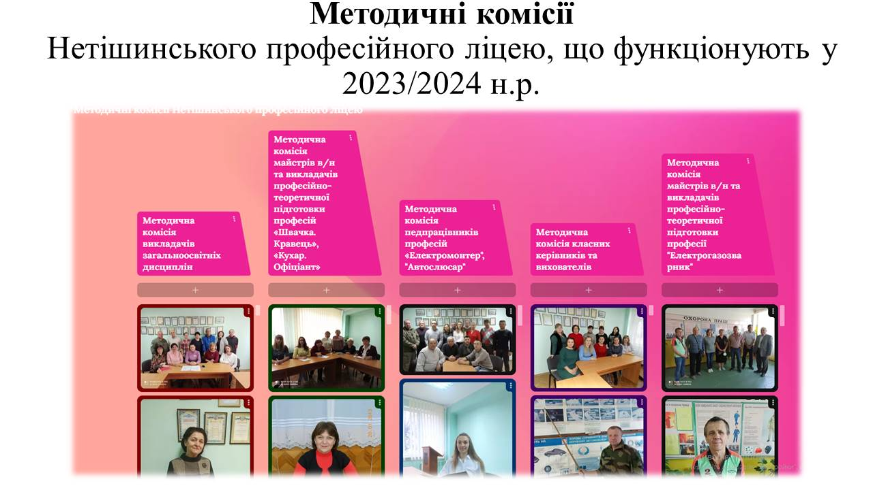 інструкційно-технологічними картами, приладами, інструментами, матеріалами. В ліцеї згідно з графіками проводяться консультації та факультативи для ліквідації 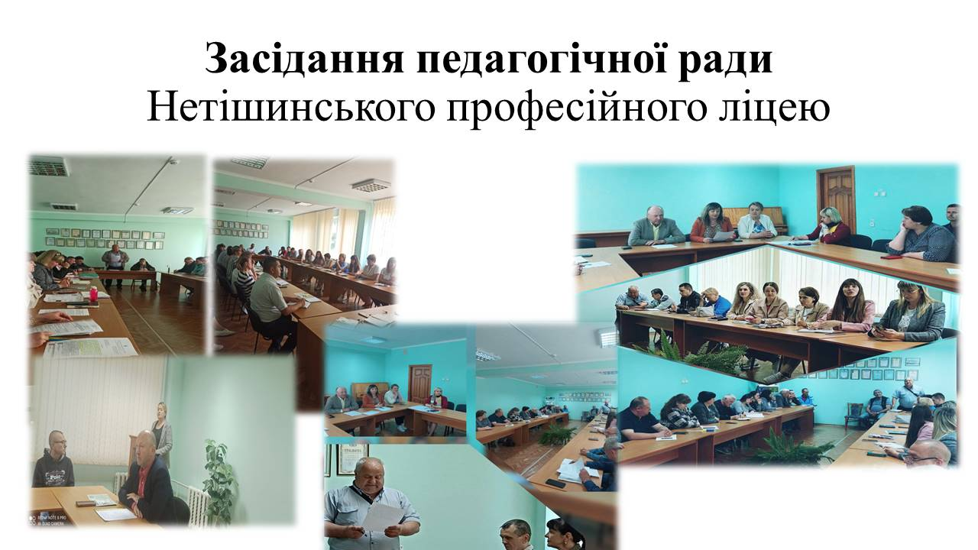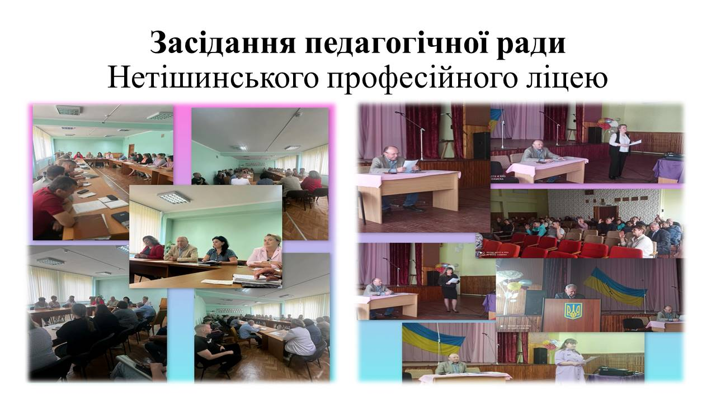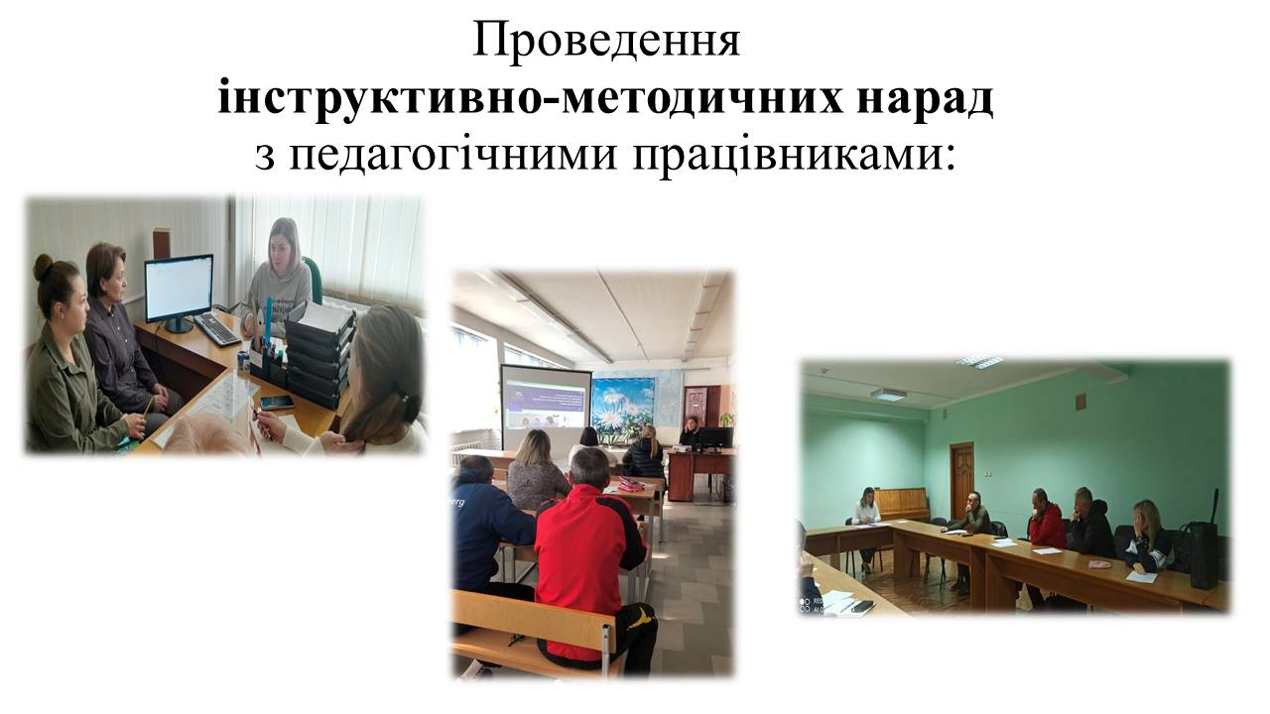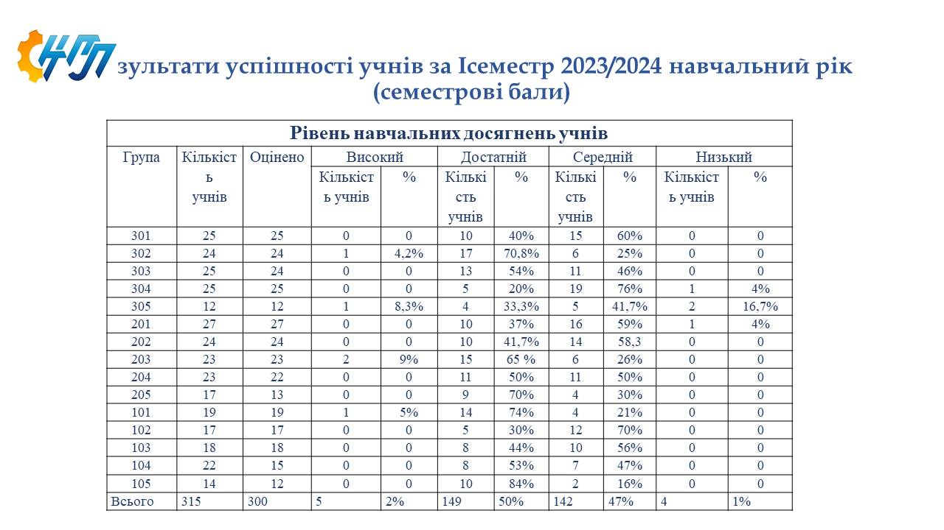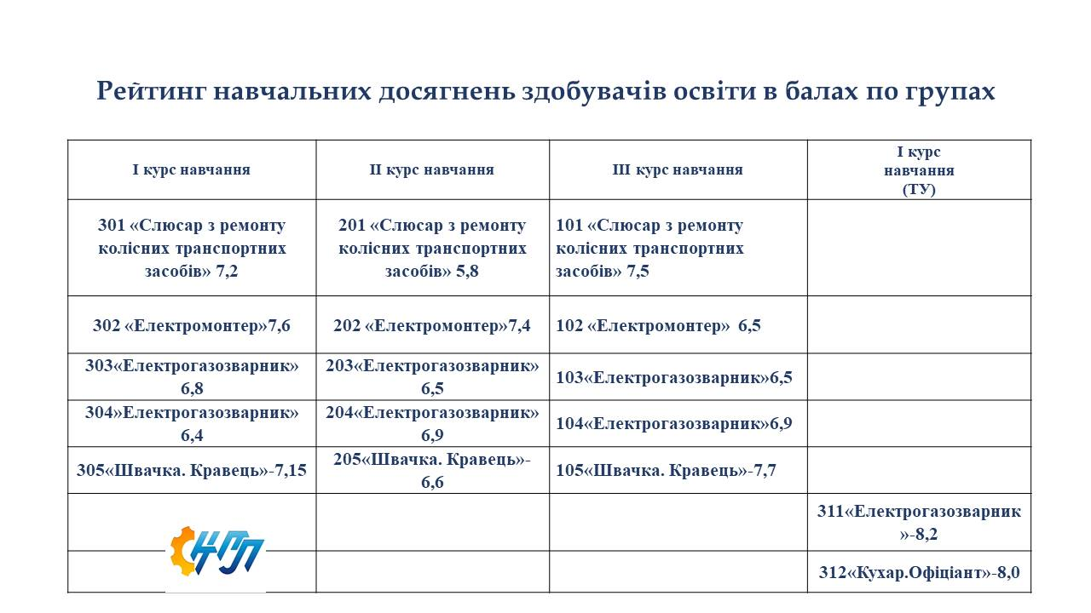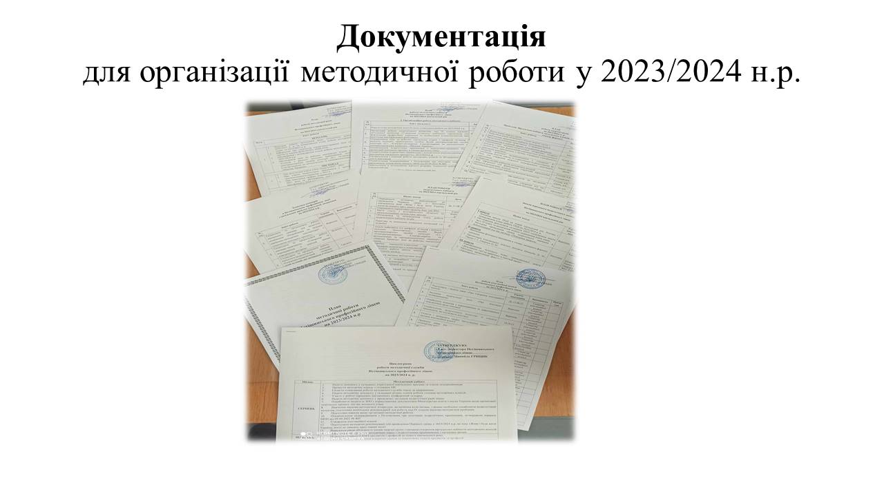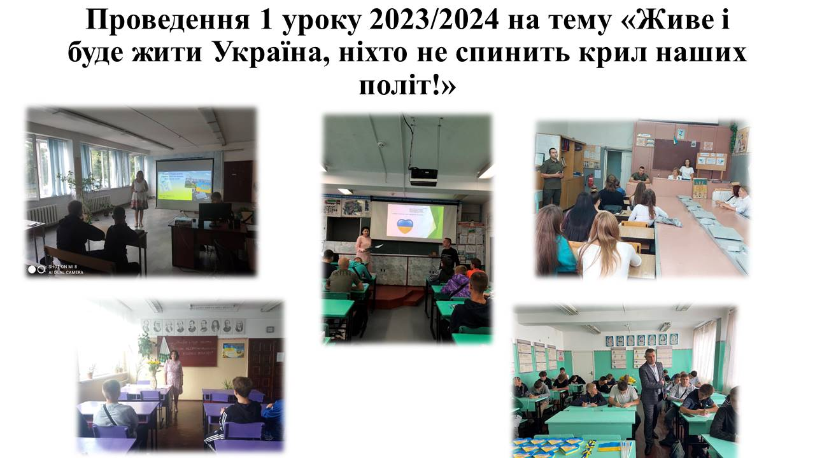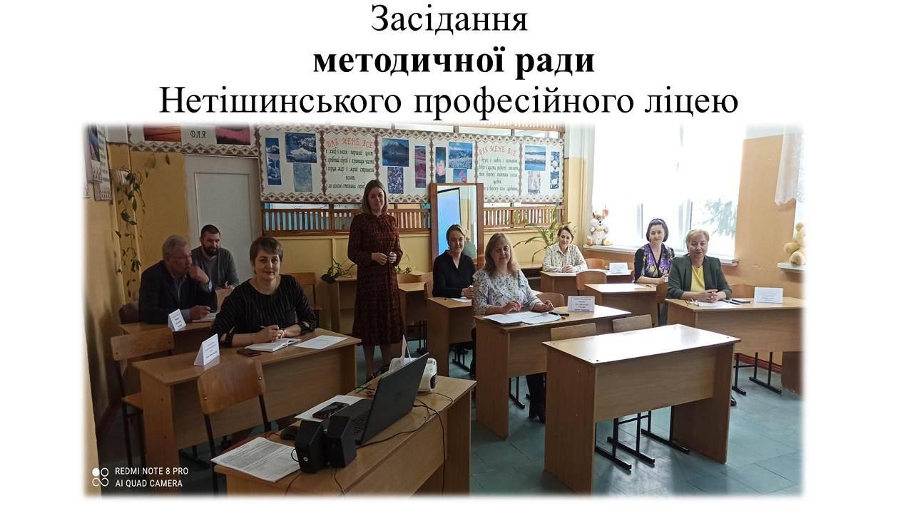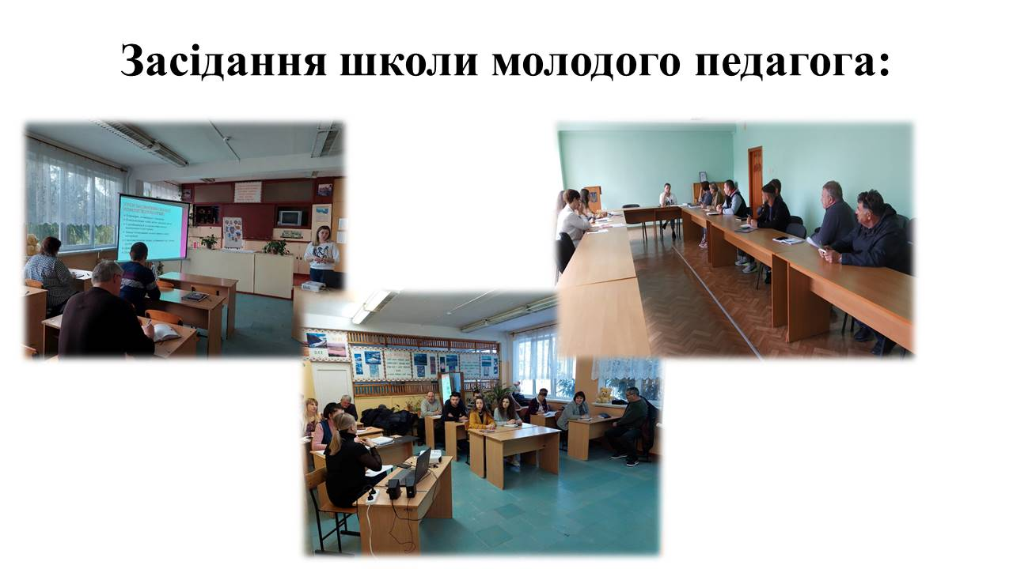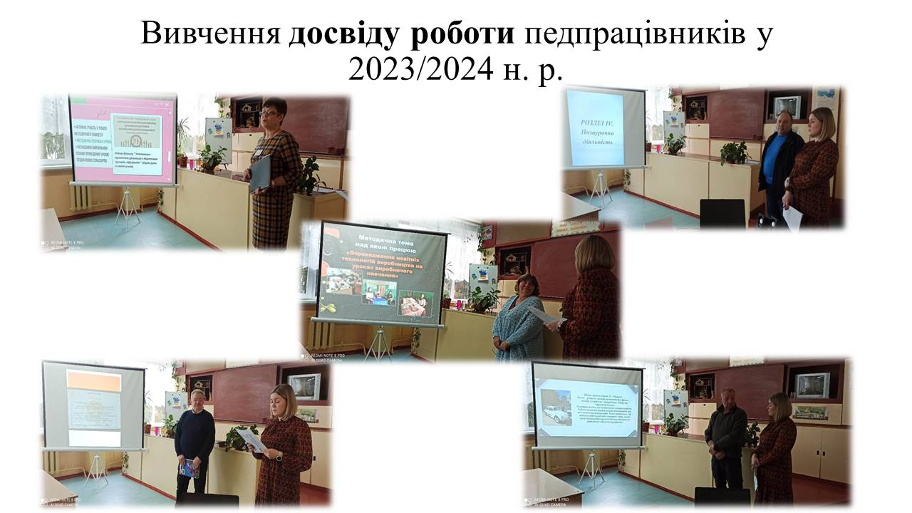прогалин у знаннях учнів. Журнали обліку теоретичного навчання у закладі освіти ведуться згідно з інструкціями.
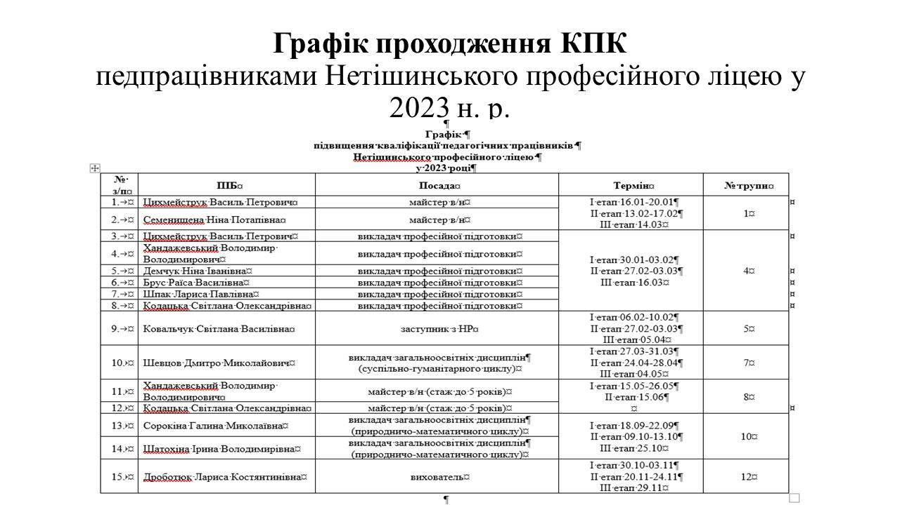 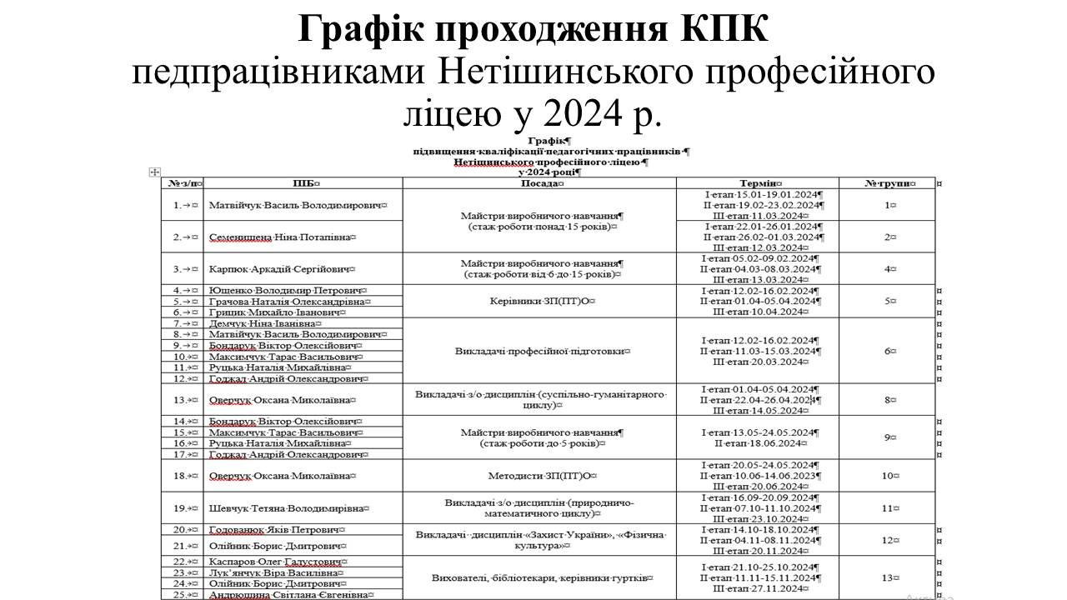У відповідності з навчальними планами, в основному, в зазначених обсягах відпрацьовані програми з предметів загальноосвітньої та професійно-теоретичної підготовки. Окремі випадки невиконання навчальних планів пов'язані з проходженням курсів підвищення кваліфікації педагогічними працівниками, наявністю лікарняних листів, корекцією графіку навчально-виробничого процесу в зв'язку з проходженням виробничої практики на виробництві. Остаточна розбіжність у кількості годин, передбачених начальними планами і вичитаних фактично, була ліквідована впродовж ІІ семестру навчального року.
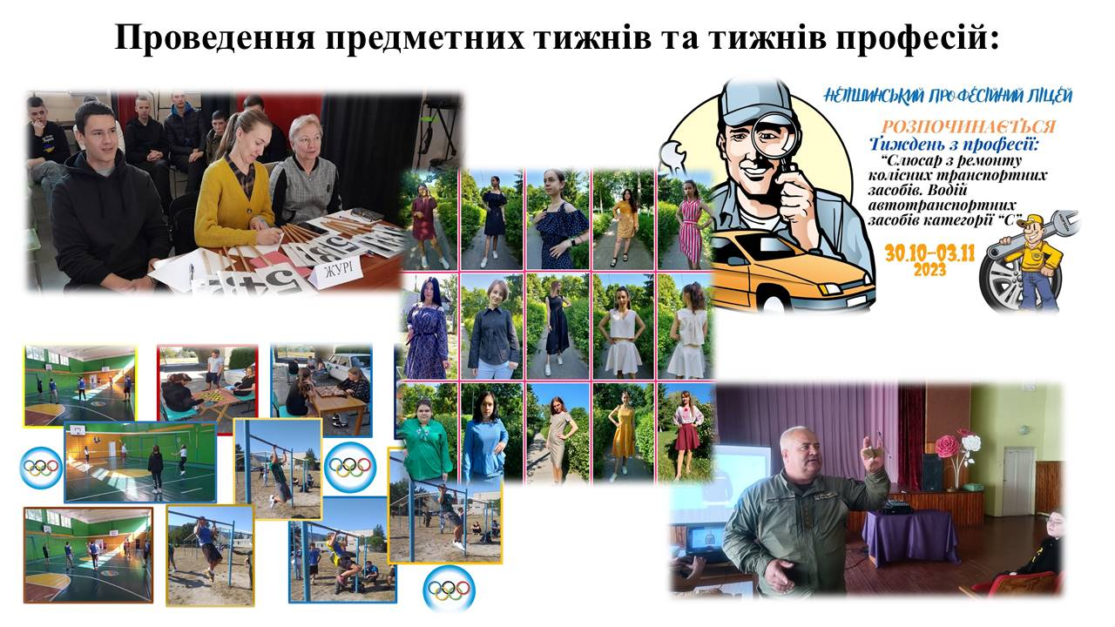 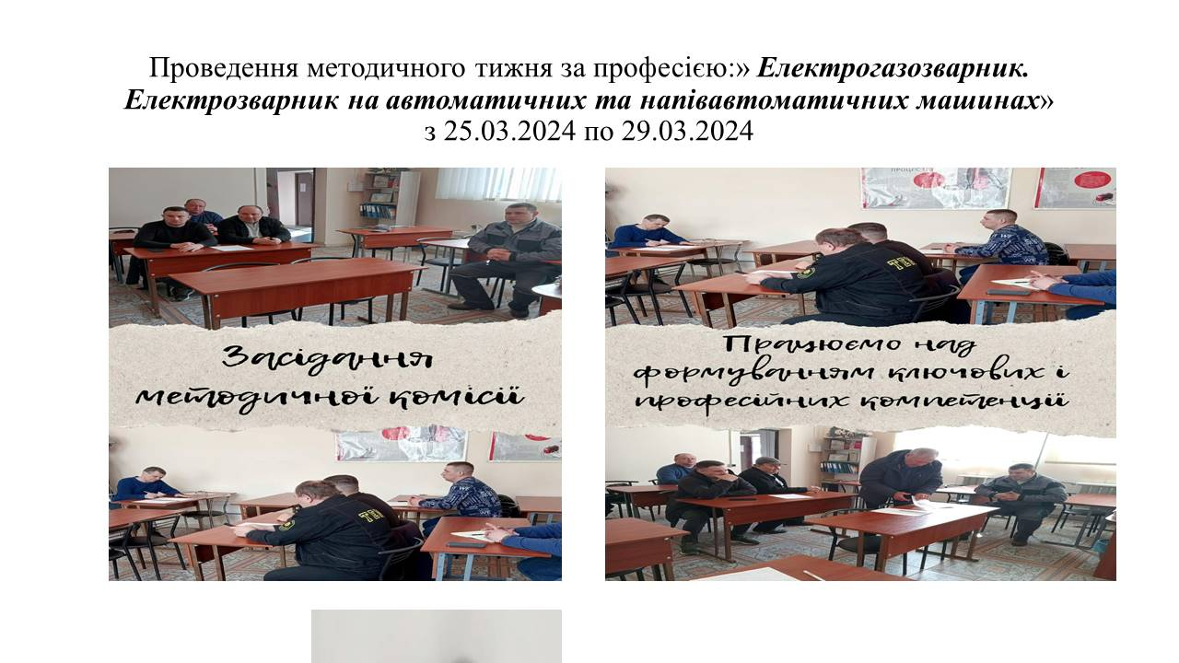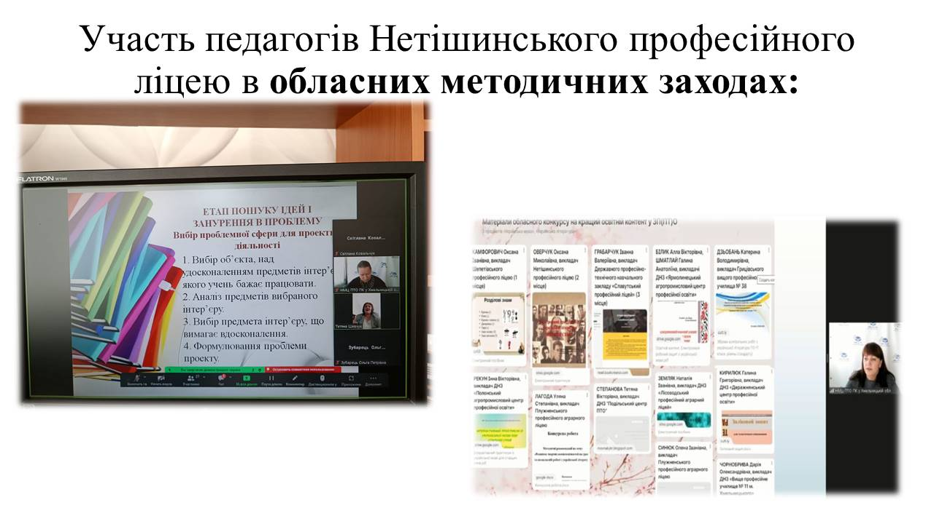Навчання проводиться у 20 кабінетах, 3 майстернях, 5 лабораторіях, 3 навчально-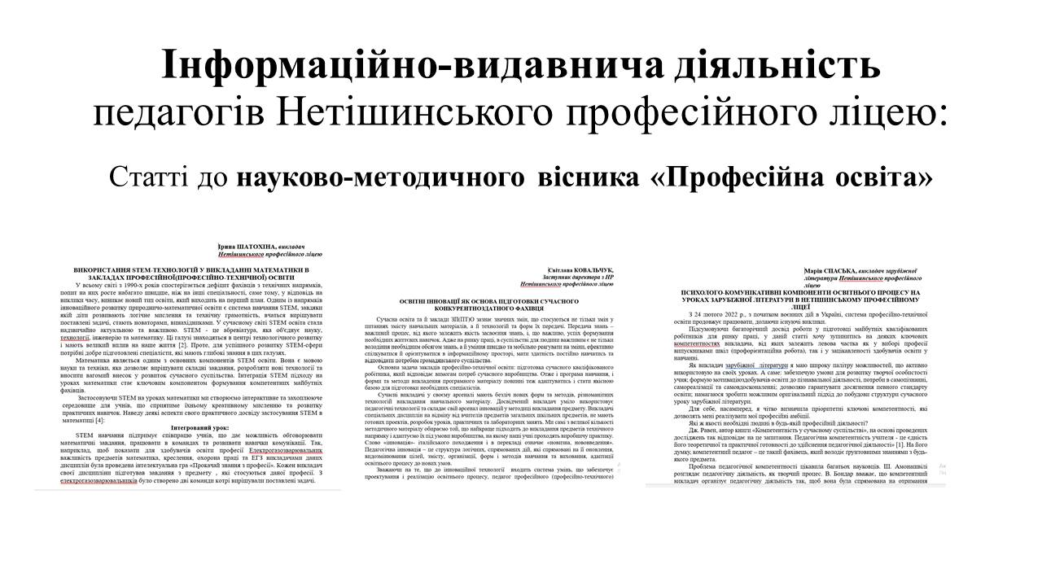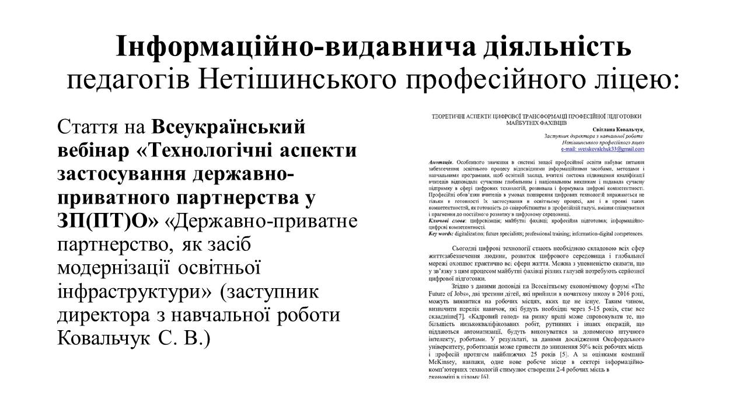практичних центрах та 1 навчально-практичній (виробничій) дільниці, які відповідають вимогам кваліфікаційних характеристик та освітніх програм. На початку навчального року складається графік освітнього процесу, який містить розклад уроків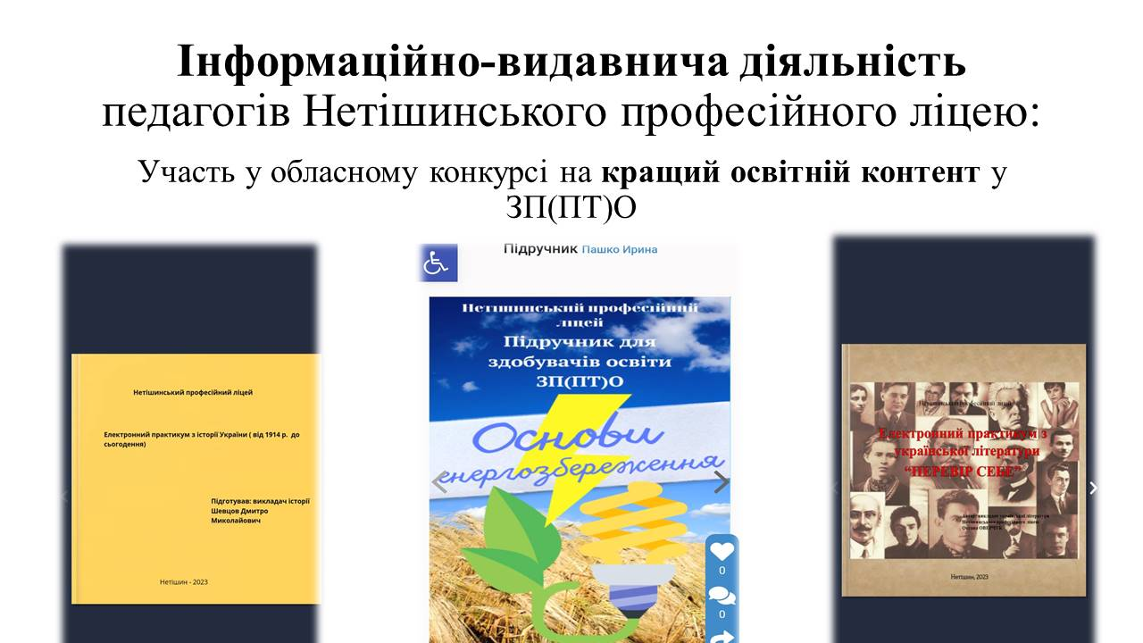 професійно-теоретичної, загальноосвітньої і практичної підготовки, графік виробничого навчання у майстернях, лабораторіях та навчально-практичних центрах. З метою контролю за якістю навчання та підготовкою здобувачів освіти, щорічно проводяться контрольні роботи з предметів професійно-теоретичної підготовки, тематичні, поетапні атестації. Оперативну, точну, об’єктивну інформацію про поточний стан навчального процесу надають регулярні моніторингові дослідження, які є необхідним інструментом аналізу різних сторін освітнього процесу.
Викладачі постійно працюють над наповненістю кабінетів навчальними та методичними матеріалами, завданнями для контролю знань. Здійснюється робота й по поліпшенню естетичного вигляду кабінетів. В ході освітнього процесу, в І семестрі, зі здобувачами випускних груп проводилась інформаційно-роз’яснювальна робота щодо особливостей проведення та підготовки здобувачів освіти до НМТ у 2024 році. 24 випускника Нетішинського професійного ліцею зареєструвались для здачі НМТ у 2024 році, 21 здобувач освіти- склали НМТ в основній сесії, 1-здобувач освіти в додатковій.
Формується для надання до Єдиної державної електронної бази освіти дані на отримання свідоцтв про повну загальну середню освіту та дипломів кваліфікованого робітника (випускники 2024-січень), випускники червень 2024 рік.
У групах І-ІІІ курсів проведені контрольні зрізи знань (за їх підсумками видано окремий наказ).
На підставі результатів опанування учнями матеріалу тем упродовж їх вивчення з урахуванням поточних оцінок, різних видів навчальних, контрольних письмових робіт та навчальної активності учнів, викладачами Нетішинського професійного ліцею виставлені тематичні оцінки, а на їх основі виставлено оцінки за ІІ семестр та річне оцінювання.
Результати навчальних досягнень учнів за І семестр 2023-2024 н. р. розглянуті та обговорені на засіданнях методичних комісій та винесені на обговорення педагогічної ради.
Результати успішності учнів за Iсеместр 2023/2024 навчальний рік (семестрові бали)
Рівень навчальних досягнень учнів
Група | Кількість  учнів | Оцінено | Високий |  | Достатній |  | Середній |  | Низький
 |  |  | Кількість учнів | % | Кількість учнів | % | Кількість учнів | % | Кількість учнів | %
301 | 25 | 25 | 0 | 0 | 10 | 40% | 15 | 60% | 0 | 0
302 | 24 | 24 | 1 | 4,2% | 17 | 70,8% | 6 | 25% | 0 | 0
303 | 25 | 24 | 0 | 0 | 13 | 54% | 11 | 46% | 0 | 0
304 | 25 | 25 | 0 | 0 | 5 | 20% | 19 | 76% | 1 | 4%
305 | 12 | 12 | 1 | 8,3% | 4 | 33,3% | 5 | 41,7% | 2 | 16,7%
201 | 27 | 27 | 0 | 0 | 10 | 37% | 16 | 59% | 1 | 4%
202 | 24 | 24 | 0 | 0 | 10 | 41,7% | 14 | 58,3 | 0 | 0
203 | 23 | 23 | 2 | 9% | 15 | 65 % | 6 | 26% | 0 | 0
204 | 23 | 22 | 0 | 0 | 11 | 50% | 11 | 50% | 0 | 0
205 | 17 | 13 | 0 | 0 | 9 | 70% | 4 | 30% | 0 | 0
101 | 19 | 19 | 1 | 5% | 14 | 74% | 4 | 21% | 0 | 0
102 | 17 | 17 | 0 | 0 | 5 | 30% | 12 | 70% | 0 | 0
103 | 18 | 18 | 0 | 0 | 8 | 44% | 10 | 56% | 0 | 0
104 | 22 | 15 | 0 | 0 | 8 | 53% | 7 | 47% | 0 | 0
105 | 14 | 12 | 0 | 0 | 10 | 84% | 2 | 16% | 0 | 0
Всього | 315 | 300 | 5 | 2% | 149 | 50% | 142 | 47% | 4 | 1%
Результати навчальних досягнень здобувачів освіти І, ІІ, ІІІ курсів ззагальноосвітньої підготовки 2023/2024 навчальний рік (річне оцінювання)

Вихідний моніторинг навчальних досягнень здобувачів освіти І курсу
у 2023-2024 н. р.з загальноосвітньої підготовки
Предмет | Кількість учнів | Рівні навчальних досягнень групи
 |  | Середній бал | Відсотки за рівнями навчальних досягнень
 |  |  | Низький % | Середній% | Достатній% | Високий%
Українська мова | 109 | 6 | 14 | 53 | 31 | 2
Українська література | 109 | 5,6 | 17 | 45 | 35 | 3
Зарубіжна література | 35 | 7 | 8 | 30 | 45 | 17
Іноземна мова | 109 | 6 | 8 | 44 | 43 | 5
Математика | 109 | 4 | 45 | 47 | 5 | 3
Громадянська освіта | 109 | 7 | 19 | 29 | 44 | 8
Хімія | 86 | 5,6 | 17 | 45 | 32 | 6
Фізика | 86 | 6 | 4 | 54 | 37 | 5
Біологія | 12 | 7,5 | 8,3 | 16,7 | 66,7 | 8,3
Захист України | 84 | 7,2 | 8 | 31 | 41 | 20
Інформатика | 109 | 7,5 | 5,6 | 19,4 | 57 | 18
Фізкультура | 109 | 9 | - | 7 | 49 | 44

Вихідний моніторинг навчальних досягнень здобувачів освіти ІІ курсу
у 2023-2024 н. р.з загальноосвітньої підготовки
Предмет | Кількість учнів | Рівні навчальних досягнень групи
 |  | Середній бал | Відсотки за рівнями навчальних досягнень
 |  |  | Низький % | Середній% | Достатній% | Високий%
Українська мова | 104 | 5,4 | 14 | 55 | 30 | 1
Українська література | 107 | 6,6 | 12 | 35 | 40 | 13
Зарубіжна література | 67 | 5 | 40 | 25 | 31 | 4
Іноземна мова | 104 | 6 | 12 | 32 | 42 | 8
Математика | 104 | 4,5 | 35 | 53 | 11 | 1
Громадянська освіта | 26 | 4,9 | 29 | 40 | 21 | 10
Хімія | 61 | 7,2 | 2 | 33 | 53 | 12
Фізика | 90 | 6,4 | 6 | 39 | 50 | 5
Географія | 67 | 6,9 | 2 | 34 | 58 | 6
Біологія | 91 | 7,1 | - | 34 | 64 | 2
Захист України | 104 | 7,3 | 4 | 33 | 42 | 21
Історія України | 104 | 6 | 16 | 41 | 38 | 5
Всесвітня історія | 104 | 6 | 13 | 46 | 37 | 4
Інформатика | 47 | 8,4 | 2 | 13 | 61 | 24
Фізкультура | 104 | 8,4 | 1 | 17 | 50 | 32
Виховна робота
За звітний період виховна робота в ліцеї була направлена на організацію морально – правового, національно – патріотичного, превентивного, художньо – естетичного, екологічного виховання, формування здорового способу життя, організацію виховної роботи в гуртожитку, організацією роботи по соціальному захисту учнів, організації роботи учнівського самоврядування, покращення роботи з батьками та проводиться згідно з планом роботи ліцею на рік, розділу «Виховна робота», щомісячних планів роботи ліцею та планів роботи класних керівників навчальних груп, практичного психолога, соціального педагога та вихователів гуртожитку.
Питання виховної роботи розглядаються на педагогічних радах та нарадах при директорові
Виховна позаурочна робота в ліцеї в своїй основі здійснюється через учнівське самоврядування. Проведено збори лідера та активу ліцею.
Створена в ліцеї рада учнівського самоврядування, 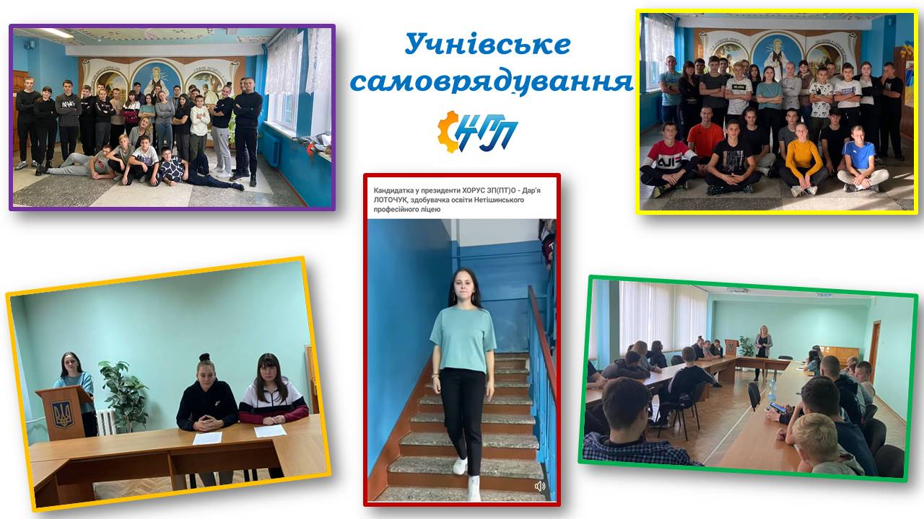 яку очолює президент. Під її егідою було організовано 5 засідань стосовно питань виконання взятих зобов’язань. Функціонує учнівське самоврядування у кожній навчальній групі. Щотижня проводиться засідання старостату ліцею. Учнівська рада працює по напрямках, які включають в себе: навчальний та виховний процес, організацію дозвілля, спортивно - масову роботу та організацію побуту. Здійснюється рейтингове оцінювання діяльності навчальних груп та здобувачів освіти ліцею. 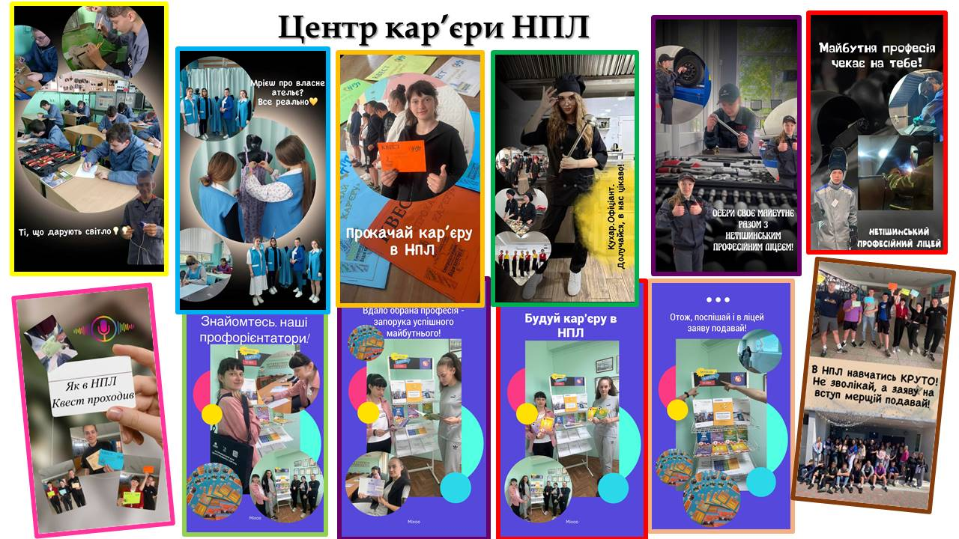
В ліцеї проводяться заходи з відзначення знаменних і пам’ятних дат, огляди-конкурси, виставки творчих робіт, виставки технічної творчості, образотворчого та ужиткового мистецтва, спортивні змагання, тижні та декади з окремих предметів, «кращий за професією», постійно надається волонтерська допомога.
Діяльність психологічної служби ліцею здійснюється згідно плану роботи практичного психолога та соціального педагога та індивідуальних запитів адміністрації, педагогічних працівників, здобувачів освіти, батьків.
В освітньому закладі запроваджені розважальні, корекційні, тренінгові програми, формування здорового способу життя, розвитку ефективного спілкування, попередження шкідливих звичок – «Навчальна і міжособистісна взаємодія педагогів і учнів», «Підліткова злочинність і її причини», «СТОП Булінг», «Потреба учня в антиалкогольній допомозі», батьками «Чи займаєтесь ви вихованням своєї дитини», медпрацівниками «Про мистецтво спілкування з батьками».
Систематична робота психологічної служби протягом року намагалась забезпечувати своєчасне надання психологічної допомоги, вивчення психічного та фізичного розвитку учнів, мотивів їхньої поведінки і навчальної діяльності з урахуванням вікових, інтелектуальних особливостей, створення умов для саморозвитку та самовиховання.
Психологічна служба працювала за основними напрямами діагностика, профілактика, корекція, консультування, просвіта, зв’язки з громад кістю. За звітний період, проведено:
- Інформаційне заняття « Міф і правда про наркотики».
- Тренінг «Живи вільно»
- Тренінг: «Скажи насильству: Ні» та «Шкідливі звички»
- Бесіда-диспут «Працюй і подорожуй безпечно»
- Вулична акція «Скажи НІ сучасному рабству»
- Просвітницько-профілактична гра «Рожеві окуляри»
- Інформаційно-роз'яснювальний захід щодо впливу шкідливих звичок на організм та здоров’я людини.
- Психологічна хвилинка до дня психічного здоров’я «З турботою про себе»
- Заняття з елементами тренінгу «Ти як? Ментальне здоров’я»
- Кейс-уроки «Профілактика булінгу в учнівському середовищі»
- Інформаційно-консультативний захід «Зумій сказати вейп курінню та наркотикам "НІ".
- Тренінгові заняття на тему «Життя людини – найвища цінність»
- Лекція-диспут «Безпечний віртуальний світ та соціальні мережі»
- Відеоролик до Дня толернтності «Будуємо толерантний світ»
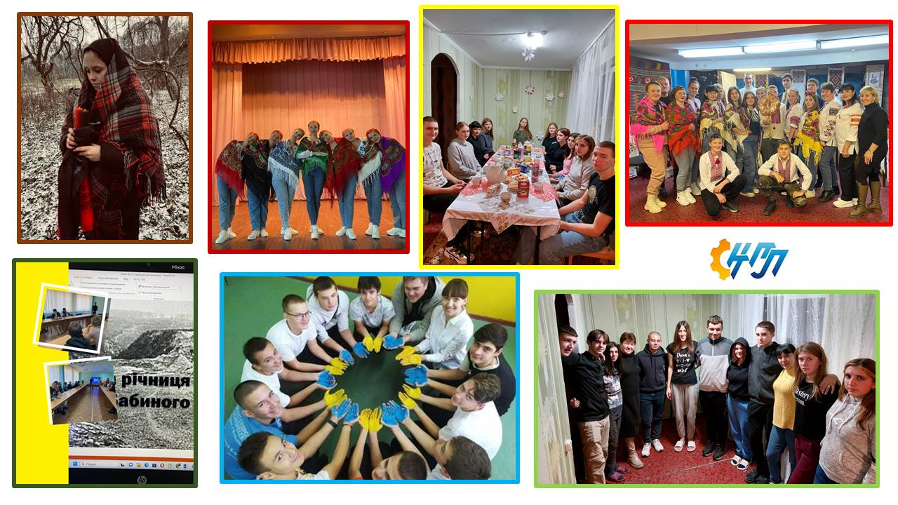В рамках кампанії 16 днів проти насильства : відеоролик – «Ні-насиллю, ні-війні!» вулична акція «Ні насильству», інформаційно-консультативний захід «Людина –не товар», 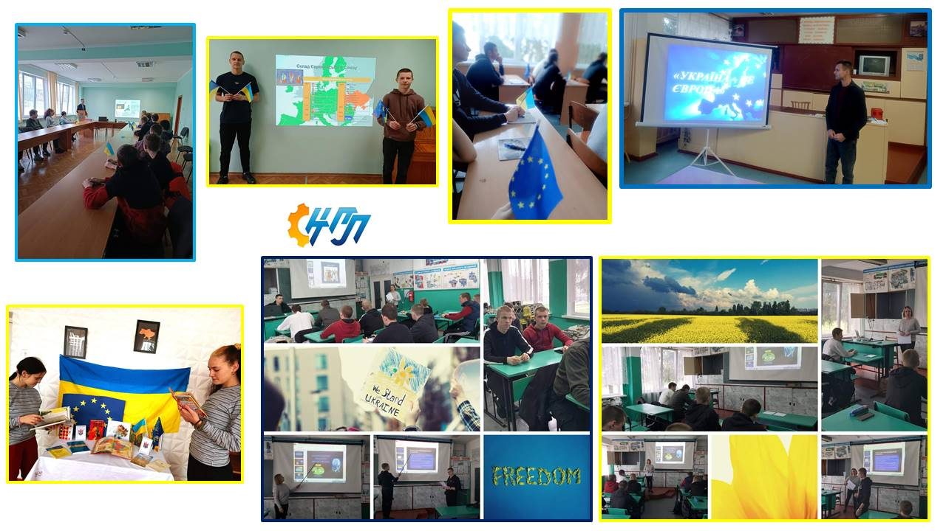відео-акція на знак солідарності та підтримки людей з ВІЛ, інформаційний диспут «ВІЛ/СНІД – не вирок…», інформаційно-консультативний захід у формі гри 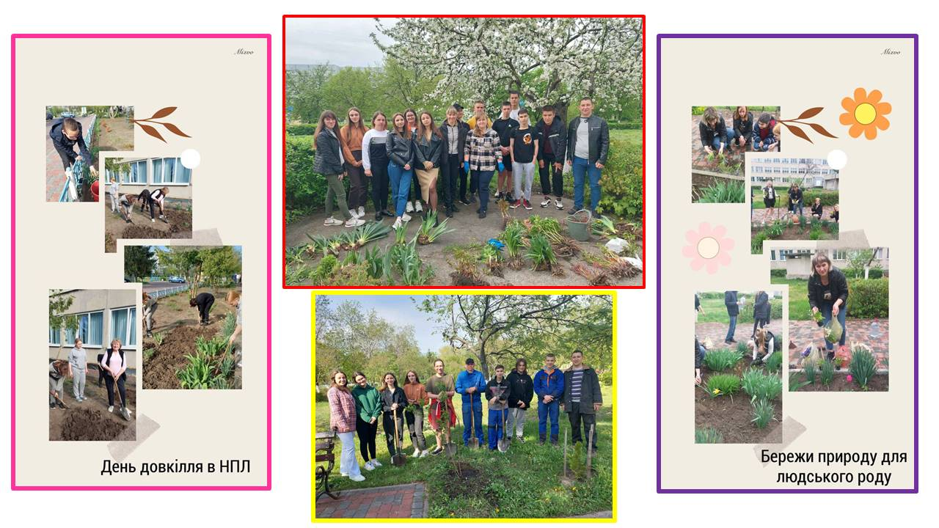 «Створюй коло безпеки», фото челендж «Краще займатися спортом ніж булити!», перегляд документального фільму «Поруш тишу».
У рамках Європейського дня боротьби з торгівлею людьми, проведений профілактично-інформаційний захід. 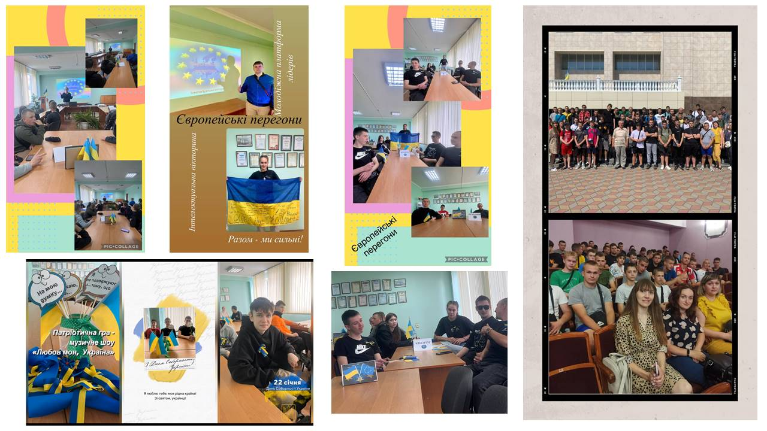
Надаються соціальні послуги, спрямовані на задоволення соціальних потреб учнівської молоді; здійснюються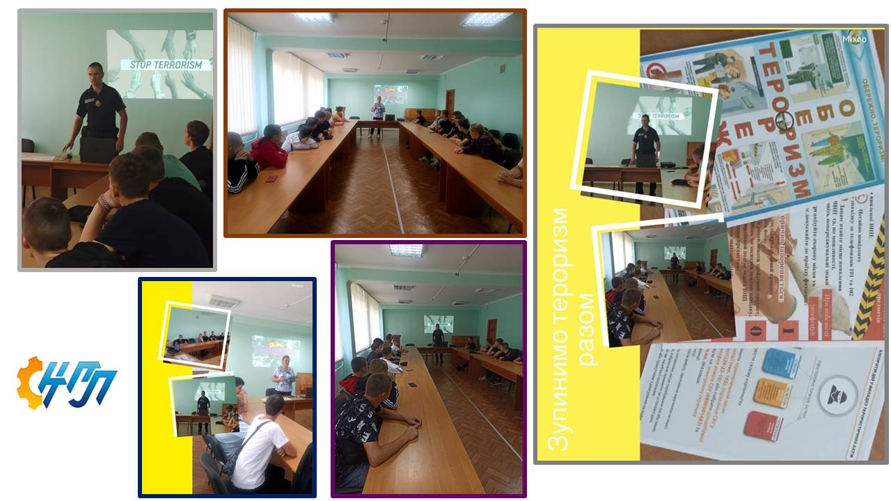 соціально-педагогічний супровід навчально-виховного процесу, соціально-педагогічний патронаж соціально-незахищених категорій дітей; сприяють соціальному і професійному визначенню особистості, дбають про професійне самовизначення та соціальну адаптацію молоді.
Для організації профілактичної роботи зі здобувачами освіти щодо дотримання ними правопорядку та попередження правопорушень в ліцеї:
- корекційну роботу проводить психолог для учнів, які стоять на внутрішньоліцейному обліку, було створено індивідуальні корекційні програми, постійно контролювались відвідування занять цими учнями;
- проводяться зустрічі з працівниками правоохоронних органів, юстиції;
- щороку проводиться тиждень правових знань;
- організовано чергування педагогів і учнів;
- проводяться лінійки, рейди «Урок»;
- діє рада профілактики правопорушень.
У склад ради профілактики правопорушень входить 5 чоловік: директор ліцею, заступники з НР, ВР, ВР., практичний психолог, соціальний педагог. Розроблений план роботи Ради профілактики, відповідно до якого, за запитом, проводяться засідання.
На засідання Ради профілактики запрошуються працівники відділу ювенальної превенції, громадських організацій (міський та районний відділи у справах дітей, прокуратури та ін.
Учні, схильні до скоєння правопорушень, рішенням ради профілактики, встановлюються на внутрішньоліцейний облік. З метою поліпшення превентивного виховання та попередження правопорушень проводяться такі заходи: години спілкування на правову тематику, семінари щодо попередження злочинності за участі працівників міліції, правові тижні за участю працівників юстиції та прокуратури.
В умовах продовження збройної агресії проти України, проведення в мережі Internet ряду антиукраїнських інформаційно-пропагандистських кампаній, регулярних анонімних повідомлень в засобах масової інформації про "замінування" об`єктів критичної інфраструктури, виявлення фактів незаконного обігу зброї та вибухових речовин проводились інформаційні години за участі капітана поліції ПОГ Шепетівського РУП ГУНП в Хмельницькій області Хамрика Сергія.
З метою поліпшення роботи у сфері професійної орієнтації на базі Центру кар’єри НПЛ проведено:
- Дні відкритих дверей OPEN_DAY
- Відеоквест "PROFILAND"
- Консультування здобувачів освіти та їх батьків стосовно обрання професії, навчання за якими проводить освітній заклад.
- Профорієнтаційний STRIM) для Крупецької, Улашанівської, Ізяславської, Ганнопільськоі та Берездівськоі ОТГ.
- Групове консультування за запитом
- КВЕСТИ «Прокачай кар’єру» для здобувачів освіти міста Нетішин та Ганнопільської_ОТГ 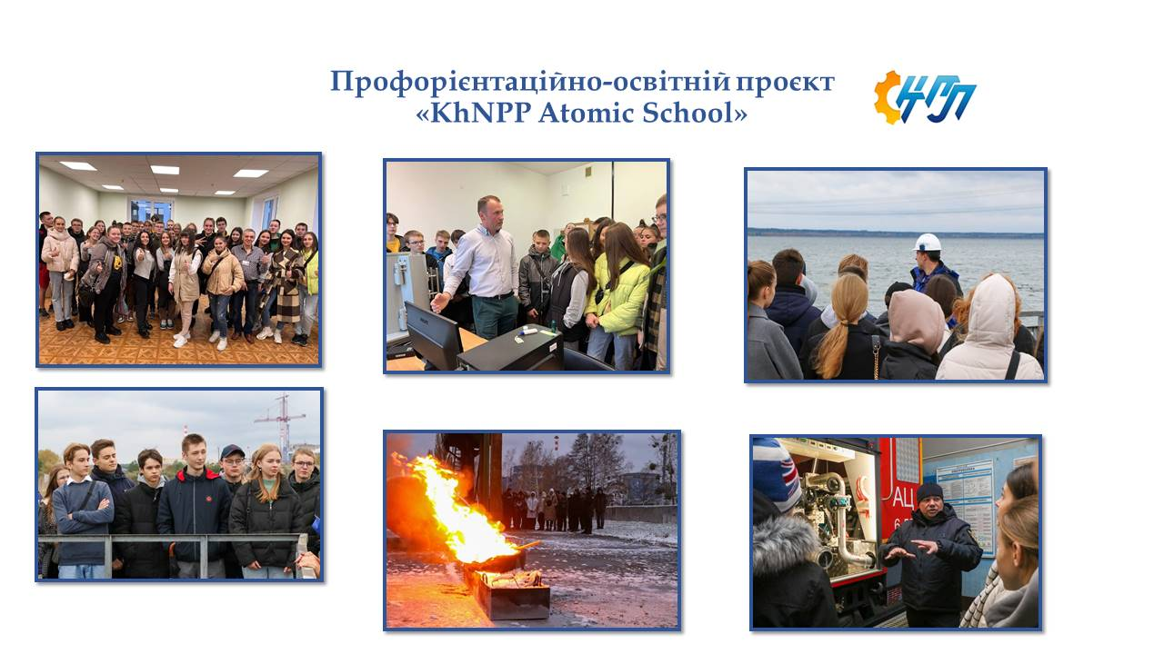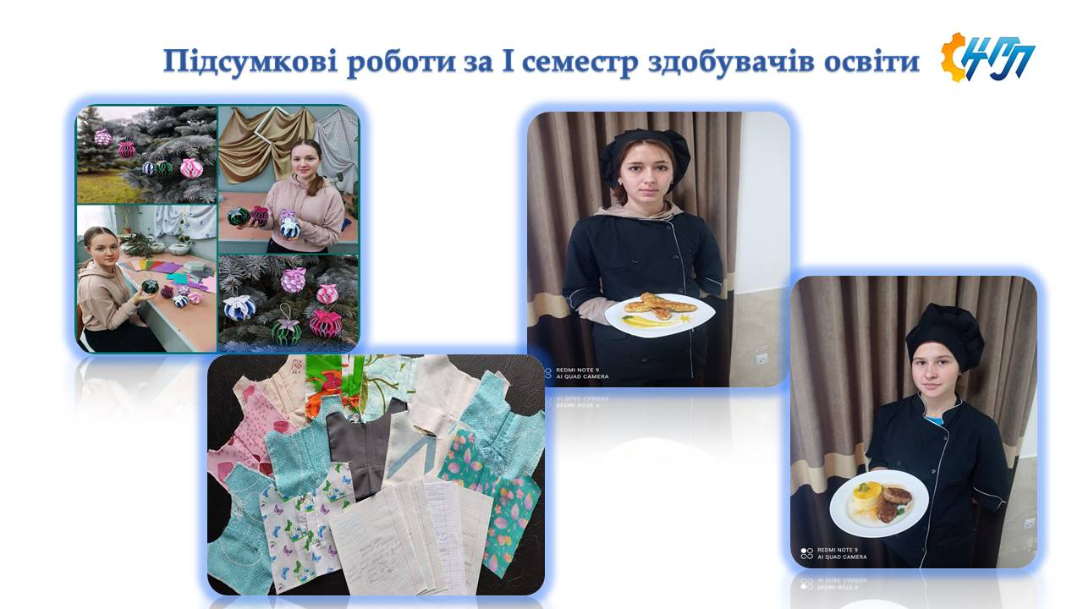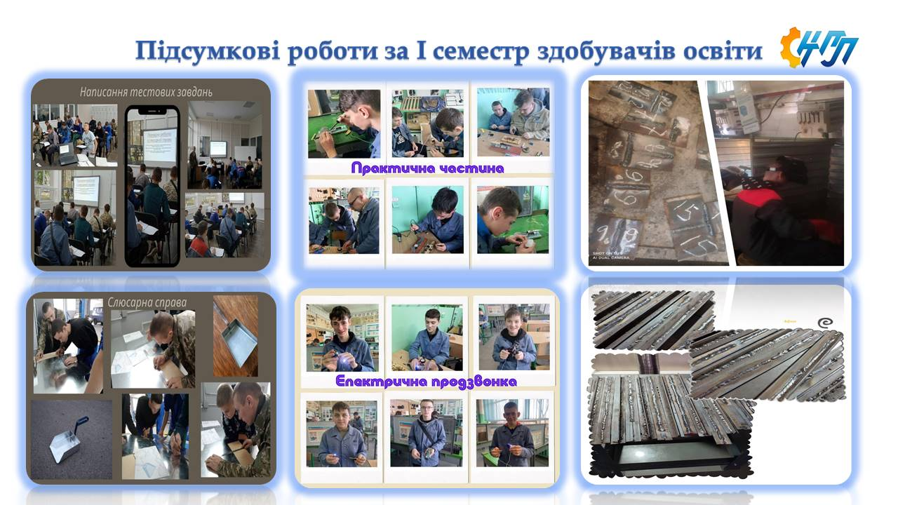
В навчальному закладі функціонує 6 гуртків: 2- технічної творчості, вокальний, музичний та 2 спортивного напряму, учасники яких приймають участь в обласних конкурсах художньої самодіяльності. 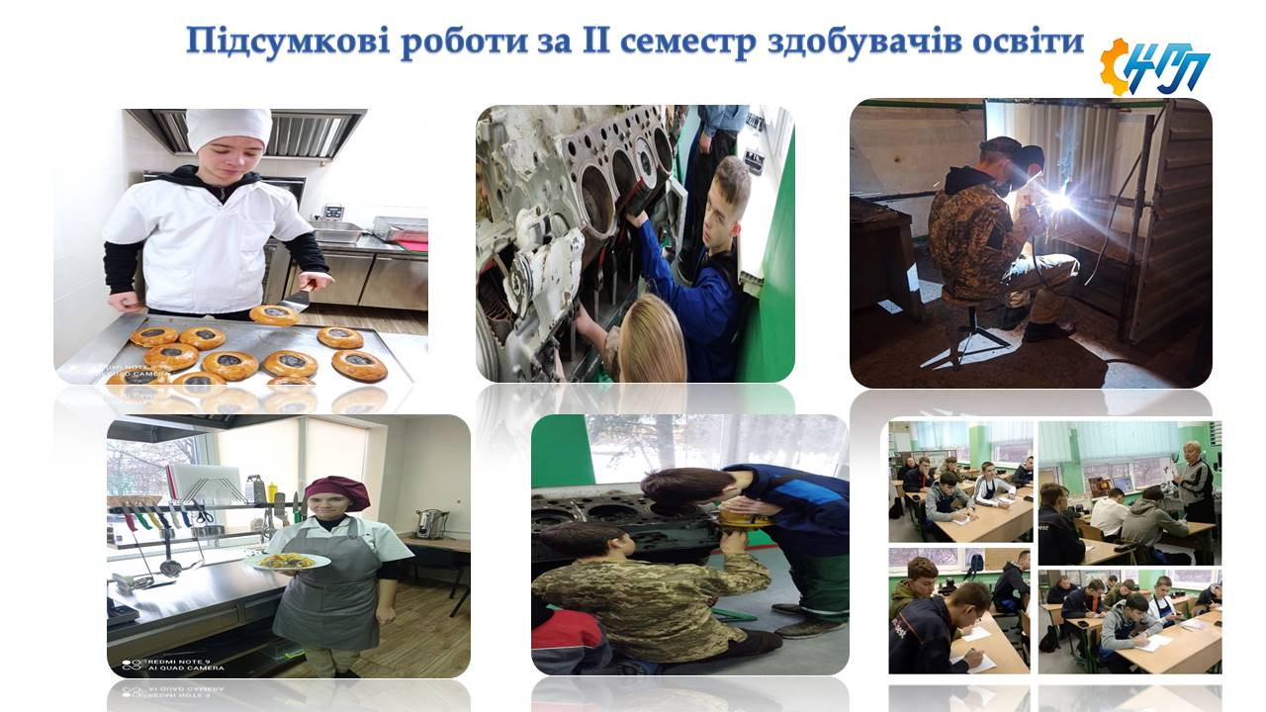
Здобувачі освіти та працівники ліцею систематично приймають участь займають місця у конкурсах, змаганнях, оглядах, а саме:
- Обласний конкурс "Різдвяний передзвін" - Диплом ІІ ступеня;
- Обласний вокальний конкурс естрадної пісні – Диплом І ступеня;
- Обласний конкурс «Червона калина» – Диплом І ступеня;
- Обласний заочний конкурс «Молодість, професія, досконалість» – Диплом І ступеня;
- Участь у Обласному Арт-проект «Зимова фантазія»
- Участь у регіональному фестивалі щедрівок і колядок «НАС ЄДНАЄ КОЛЯДА»
- Участь у волонтерському проєкті Еко-клін на захист природи, який відбувається в рамках Всесвітнього дня прибирання «World Cleanup Day», під гаслом: «Хай небо буде мирним, а Україна чистою!»
Протягом звітного періоду в освітньому закладі проводились акції, виховні заходи та відзнято ряд відеороликів:
- Відеоролик присвячений 90-роковинам Голодомору «Голодомор... Незагойна рана на тілі неньки України...»
- День гідності та свободи
- День толерантності
- День памʼяті трагедії Бабиного Яру
- Виховний захід до міжнародного дня чаю.
- Хустка_оберіг_для_ЗСУ
- День обіймів
- «Андріївські вечорниці»
В рамках промоційної кампанії, спрямованої на набуття членства України в Європейському Союзі та отримання здобувачами освіти достатнього рівня обізнаності про Європейський Союз, в Нетішинському професійному ліцеї було проведено тематичні уроки: «Від Європейського економічного співтовариства до Європейського Союзу», засідання круглого столу: «Україна.Європейський Союз. Молодь», організовано книжкову виставку,,Україна-шлях до Європи
В освітньому закладі, враховуючи реалії сьогодення велика увага приділяється благодійності та волонтерській роботі:
- Марафон добрих справ
- Акція «Щедрий вівторок»
- Благодійна акція "Миколай про тебе пам'ятає"
- Пошиття постільної білизни для потреб ЗСУ
- Участь в благодійному марафоні на підтримку ЗСУ
- Благодійна акцій «Подаруй тепло солдату»
- Проведення акції «День для ЗСУ»
- Ремонт та виготовлення освітлювальних пристроїв
- Надання благодійної допомоги військовим у шпиталь під Бахмутом
- Виготовлення та передача буржуйок для потреб ЗСУ
- Акція «Смілива гривня»
З метою поліпшення роботи у сфері професійної орієнтації на базі Центру кар’єри НПЛ проведено: консультування здобувачів освіти та їх батьків стосовно обрання професії, навчання за якими проводить освітній заклад. 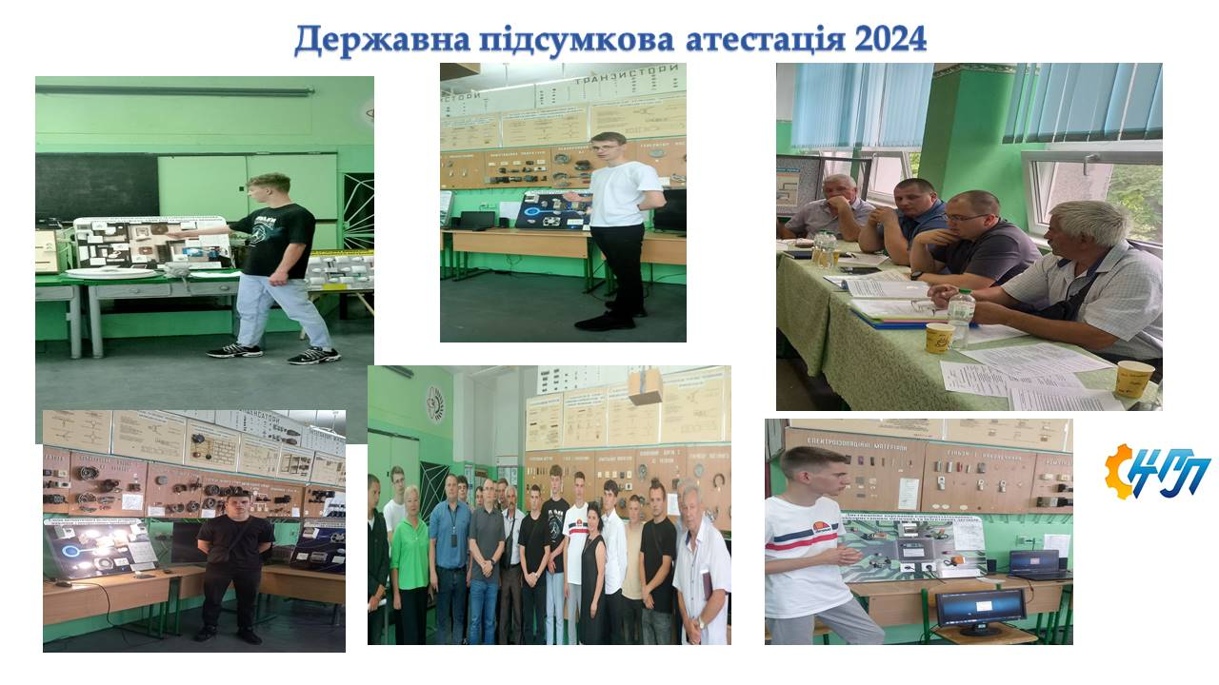
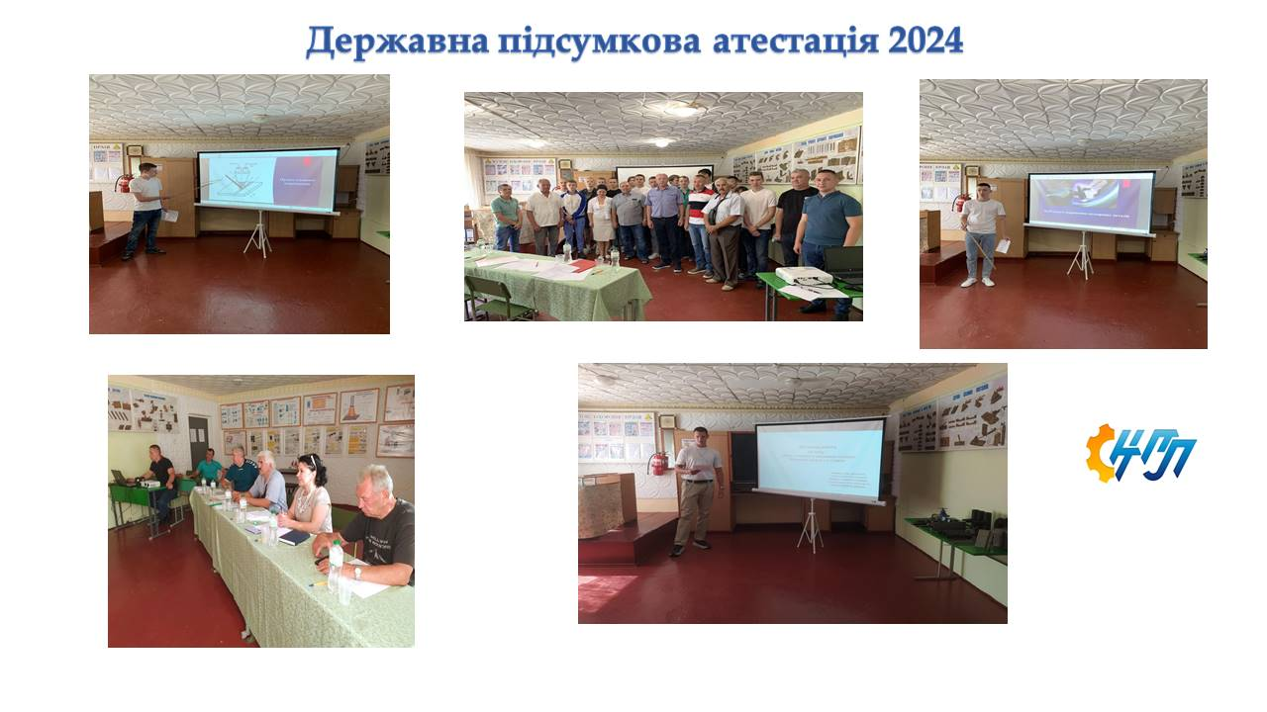В гуртожитку ліцею проживає 153 учні. Всі учні, які потребують житла, забезпечуються місцями для проживання відповідно нормативної площі на одного учня – 6 м2. Для організації і контролю виховної роботи в гуртожитку працює 3 вихователі. Виховна робота в гуртожитку проводиться у відповідності з планом виховної роботи в гуртожитку. В гуртожитку ліцею вихователями постійно проводяться виховні заходи на різноманітну тематику, групові та індивідуальні бесіди з учнями, тематичні вечори, вечори відпочинку, години спілкування, зустрічі, особлива увага звертається на дітей соціально-незахищених категорій та схильних до скоєння правопорушень.
Створена і працює Рада гуртожитку, на засіданнях якої розглядаються питання дотримання учнями санітарно-гігієнічних норм і умов проживання, збереження державного майна, організації дозвілля.
Фізкультурно-спортивна база ліцею, її устаткування відповідають вимогам програми з фізичного виховання. Уроки з предмету «Фізична культура» плануються у розкладі по два уроки на тиждень згідно діючих навчальних планів. На кожний рік складається календарний план заходів відповідно до якого проводяться змагання з різних видів спорту. Учні приймають участь в загальноліцейних та обласних спартакіадах.
Фізкультурно-спортивна робота проводиться згідно із Законом України «Про фізичну культуру і спорт». 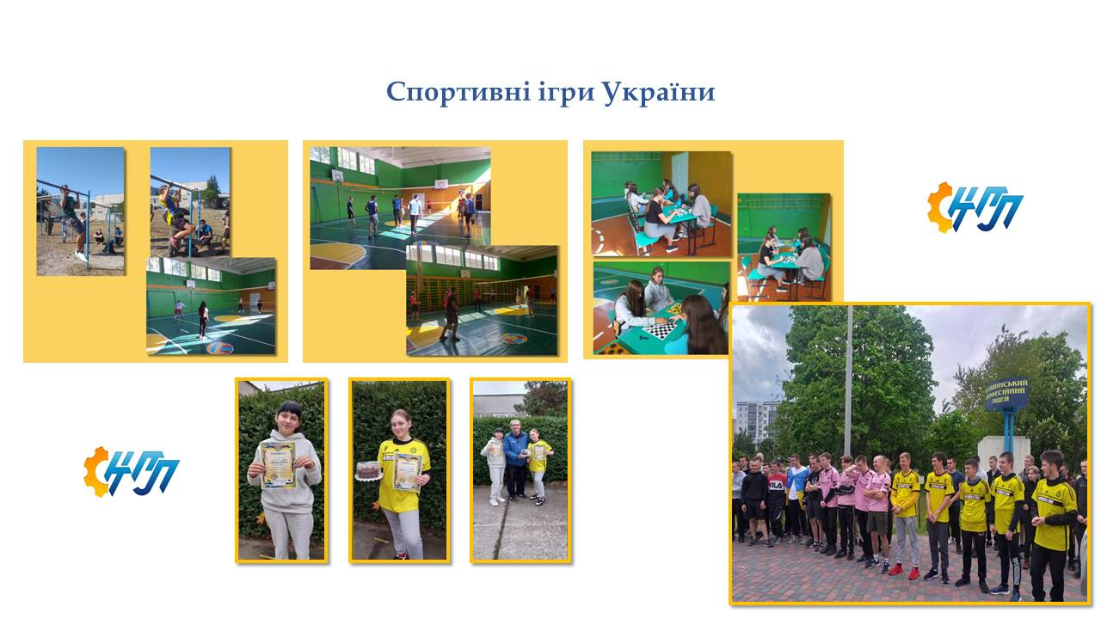Спортивна база ліцею відповідає вимогам для фізичного розвитку та оздоровлення учнів, містить гімнастичну залу, відкритий спортивний майданчик. У позаурочний час в ліцеї працює гурток загального фізичного розвитку учнів.
Протягом звітного періоду були проведені дні здоров’я, військово-спортивні свята, тижні фізкультури та національно-патріотичного виховання. Періодично проводиться Спартакіади ліцею з таких видів спорту: футбол, волейбол, баскетбол, настільний теніс, акція «Молодь обирає здоров'я».
З нагоди відзначення Дня Збройних Сил України в Нетішинському професійному ліцеї проводились змагання на міць : стрільба з пневматичної гвинтівки, розбирання та збирання автомата Калашникова, Армреслінг.
Спортивні ігри України: настільний теніс, баскетбол, стрітбол, бадмінтон.
Комплексно-методичне та матеріальне забезпечення викладання предмета «Захист України» відповідає вимогам навчально-виховного процесу.
Постійно учні ліцею приймають участь у обласних та міських спортивних змаганнях та олімпіадах.
Дана робота сприяє розкриттю здібностей, талантів, обдарувань учнів через їх участь у науковій, технічній, художній творчості, залучення до громадської, культурно-освітньої, профілактично-виховної, спортивно-оздоровчої та інших видів робіт.
Систематично розробляються і впроваджуються нові підходи, форми і методи роботи, які сприяють виробленню в учнів позитивної самооцінки, прагнення до позитивних змін, вироблення лідерських навичок, командного стилю роботи та відповідальності один за одного.
Велика увага приділяєтья організації харчування, медичному обслуговуванні учнів та педагогічних працівників. У ліцейній їдальні організоване гаряче харчування для дітей-сиріт, та дітей позбавлених батьківського піклування , харчування для учнів, а також педагогів ліцею.
Діти-сироти і діти, позбавлені батьківського піклування, постійно знаходяться під контролем, оточені увагою як педагогічного так і учнівського колективів. Адміністрація ліцею, класні керівники тримають тісний зв'язок з їх опікунами, піклувальниками, близькими родичами, цікавляться взаємовідносинами в сім'ях, де вони проживають.
На кожну дитину-сироту і дитину, позбавлену батьківського піклування, заведено особову справу, де знаходяться всі необхідні документи, які підтверджують статус дитини-сироти.
Створено належні умови для їх фізичного, інтелектуального та духовного розвитку, підготовки їх до самостійного життя, надається психологічна, медична та педагогічна допомога. Проводиться діагностування на визначення акцентуації характеру, два рази в рік діти цієї категорії проходять поглиблений медичний огляд.

Методична робота
Відповідно до річного плану роботи Нетішинського професійного ліцею впродовж 2023\2024 н.р., було створено усю необхідну документацію для організації методичної роботи:
- Річний план методичної роботи;
- План роботи педагогічної ради ліцею;
- План роботи методичної ради ліцею;
- План проведення інструктивно-методичних нарад;
- План роботи методичного кабінету ліцею;
- План роботи педагогічного кабінету ліцею;
- План роботи школи передового педагогічного досвіду;
- План роботи творчої групи;
- План роботи атестаційної комісії;
- Графік проведення відкритих уроків;
31.08.2023 р. розроблено методичні рекомендації для проведення Першого уроку 2023/2024 р. на тему «Живе і буде жити Україна, ніхто не спинить крил наших політ!»
Впродовж 2023/2024 р. усіх педагогічних працівників було ознайомлено з чинними нормативно-правовими документами, для забезпечення здійснення освітнього процесу.
У 2023/2024 н. р. педагогічний колектив Нетішинського професійного ліцею почав працювати над V етапом науково-методичної проблеми «Створення сучасного освітнього середовища для формування професійної, соціальної та особистісної компетентностей при підготовці кваліфікованих робітників»
Згідно наказу № 198 від 31.08.2023 року в ліцеї функціонує 5 методичних комісій:
- методична комісія викладачів загальноосвітніх та природничих дисциплін (оплачувана), голова: Спаська М. М., викладач зарубіжної літератури;
- методична комісія майстрів в/н та викладачів спецдисциплін професії «Електромонтер з ремонту та обслуговування електроустаткування», «Слюсар з ремонту колісних транспортних засобів, водій АТЗ категорії «С», (оплачувана), відповідальна за організаційне та методичне керівництво навчально-виробничою діяльністю майстрів в/н та викладачів професійно-теоретичної підготовки професій «Електромонтер з ремонту та обслуговування електроустаткування», «Слюсар з ремонту колісних транспортних засобів, водій АТЗ категорії «С»: Пашко І. І., викладач професійно-теоретичної підготовки;
- методична комісія майстрів в/н та викладачів професійно-теоретичної підготовки професії «Електрогазозварник. Електрозварник на автоматичних та напівавтоматичних машинах» (оплачувана), відповідальний за організаційне та методичне керівництво навчально-виробничою діяльністю майстрів в/н та викладачів професійно-теоретичної підготовки професії «Електрогазозварник. Електрозварник на автоматичних та напівавтоматичних машинах»: Матвійчук В. В., майстер в\н професії «Електрогазозварник. Електрозварник на автоматичних та напівавтоматичних машинах»;
- методична комісія майстрів в/н та викладачів професійно-теоретичної підготовки професій «Швачка. Кравець», «Кухар. Офіціант» (оплачувана), відповідальна за організаційне та методичне керівництво навчально-виробничою діяльністю майстрів в/н «Швачка. Кравець», «Кухар. Офіціант» Демчук Н. І., викладач професійно-теоретичної підготовки професії «Швачка. Кравець»;
- методична комісія класних керівників та вихователів (на громадських засадах), голова: Шпак Т. Р.
Усі методичні комісії в поточному навчальному році продовжили працювати над методичними проблемами, обраними раніше:
1.Васильчук Т. В.: «Формування життєвих компетентностей на уроках української мови»
2.Годованюк Я. П.: «Методика вивчення предмету «Захист України» з використанням технологій дистанційного навчання»
3. Каспаров О. Г.: «Формування інтересу до використання фізичних вправ як одного з головних чинників здорового способу життя»
4.Максимчук Ю.П. «Використання інтерактивних форм і методів навчання на уроках української літератури»
5.ОлійникБ. Д.: «Формування інтересу до використання фізичних вправ як одного з головних чинників здорового способу життя»
6..Оверчук О. М.: «Використання інтернет- ресурсів на уроках української літератури для формування в учнів особистих та соціальних компетенцій.»
7.Ровенська О. П.: «Сучасний урок. Яким йому бути?»
8..Сорокіна Г. М.: «Використання інноваційного методу викладання хімії як засобу креативного мислення учнів»
9.Спаська М. М.:«Методика вивчення зарубіжної літератури з використанням технологій дистанційного навчання»
10.Шевцов Д. М.: «Розвиток та удосконалення критичного творчого мислення на уроках історії
11.Шевчук Т. В.: «Методика вивчення основ галузевої економіки з використанням технологій дистанційного навчання»
12.Шпак Т. Р.: «Сучасні методики викладання англійської мови.
13.Шатохіна І.В.: « Сучасні підходи до вивчення математики»
У віртуальному методичному кабінеті Нетішинського професійного ліцею створено нові вкладки «Організація освітнього процесу під час воєнного стану», «Цифровізація освітнього процесу».
Проаналізовано стан блогів педагогічних працівників для розміщення на інформаційному порталі НМЦ ПТО ПК.
У 2023/2024 н. р. методична служба ліцею брала участь в організації та проведенні наступних заходів:
- 8 засідань педагогічної ради ліцею (відповідно до річного плану роботи ліцею)
- інструктивно-методичні наради з педагогами, що атестуються, беруть участь в загальноліцейних та обласних конкурсах та виставках, готуються до перевірки паспортів КМЗ, проходять КПК (відповідно до потреби)
- 5 засідань методичної ради ліцею (відповідно до річного плану роботи ліцею)
- 4 засідання школи молодого педагога (відповідно до плану роботи);
- 40 засідань методичних комісій (відповідно до плану роботи);
- атестація педагогічних працівників (Віктор Бондарук, викладач професійно-теоретичної підготовки – «Спеціаліст ІІ категорії»; Віктор Бондарук, майстер виробничого навчання – 12 тарифний розряд майстра виробничого навчання; Ніна Демчук, викладач професійно-теоретичної підготовки – підтверджено раніше присвоєну кваліфікаційну категорію «Спеціаліст І категорії»; Лариса Дроботюк, вихователь – «Спеціаліст ІІ категорії»; Аркадій Карпюк, майстер виробничого навчання – 13 тарифний розряд майстра виробничого навчання; Олег Каспаров, керівника гуртка – 11 тарифний розряд керівника гуртка; Світлана Ковальчук, заступник директора з навчальної роботи – відповідає займаній посаді; Світлана Кодацька, викладач професійно-теоретичної підготовки – підтверджено раніше присвоєну кваліфікаційну категорію «Спеціаліст»; Світлана Кодацька, майстер виробничого навчання – 12 тарифний розряд майстра виробничого навчання; Василь Матвійчук, майстер виробничого навчання – підтверджено раніше встановлений 13 тарифний розряд майстра виробничого навчання; Василь Матвійчук, викладач професійно-теоретичної підготовки – «Спеціаліст ІІ категорії»; Оксана Оверчук, викладач української літератури – «Спеціаліст І категорії»; Борис Олійник, викладач фізичної культури – підтверджено раніше присвоєну кваліфікаційну категорію «Спеціаліст вищої категорії»; Борис Олійник, керівник гуртка – 12 тарифний розряд керівника гуртка; Марія Спаська, викладач зарубіжної літератури та громадянської освіти – підтверджено раніше присвоєну кваліфікаційну категорію «Спеціаліст вищої категорії»; Ірина Шатохіна, викладач математики – «Спеціаліст ІІ категорії»; Тетяна Шевчук, викладач технології – підтверджено раніше присвоєну кваліфікаційну категорію «Спеціаліст ІІ категорії».
Педагогічні працівники Нетішинського професійного ліцею за вищевказаний період впроваджували в освітній процес наступні педагогічні технології:
- технології віртуальної реальності (Свінціцький О. Б., Хандажевський В. В., Пашкевич М. І., Годжал А. О, Максимчук Т. В.)
- інформаційно-комунікативні технології (Кодацька С. О., Демчук Н. І., Руцька Н. О.)
- STEM-технології (Шатохіна І. В., Сорокіна Г. М.)
- технології розвитку критичного мислення (Пашко І. І.)
- технології web 2.0 (викладачі загальноосвітньої підготовки)
- загальноліцейні методичні заходи та конкурси:
- педагогічна нарада «Поєднання різних форм організації освітнього процесу» (вересень);
- майстер-клас «Створення електронних освітніх ресурсів» (листопад);
- семінар для викладачів професійно-теоретичної підготовки «Компетентнісний підхід у викладанні предметів професійно-теоретичної підготовки»;
- загальноліцейний конкурс на кращий електронний освітній ресурс (Максимчук Т. В., Пашко І. І., Оверчук О. М., Шевцов Д. М., Сорокіна Г. М., Шатохіна І. В., Васильчук Т. В. );
- літературний вечір «Леся Українка» (Максимчук Ю. П., Оверчук О. М.);
- літературний захід до 210 річниці від дня народження Тараса Шевченка.
- обласні та Всеукраїнські методичні заходи:
- Всеукраїнський національний диктант єдності (учні та педпрацівники);
- Обласний заочний літературний конкурс «Літературний простір» (викладач професійно-тертеричної підготовки Пашко І.І.)
- обласний заочний конкурс «Літературний простір» (Максимчук Ю. П. – диплом ІII ступеня)
- підвищення кваліфікації педагогічних працівників:
- курси підвищення кваліфікації при НМЦ ПТО ПК у Хмельницькій обласі (майстри виробничого навчання: Цихмейструк В. П., Хандажевський В. В., Кодацька С. О., Матвійчук В.В., Семенишина Н.П., Бондарук В.О., Годжал А.О.; викладачі професійно-теоретичної підготовки: Цихмейструк В. П., Хандажевський В. В., Брус Р. В., Шпак Л. П., Кодацька С. О. Матвійчук В.В., Семенишина Н.П., Бондарук В.О., Годжал А.О.; Шевцов Д. М. Оверчук О.М., – викладачі з/о дисциплін; Грицик М.І., Грачова Н.О., Ющенко В.П., – керівники ЗП(ПТ)О); Ковальчук С. В. – заступник директора з навчальної роботи, Карпюк А.С., – майстер виробничого навчання,;
- підвищення кваліфікації в інших суб’єктів надання освітніх послуг: 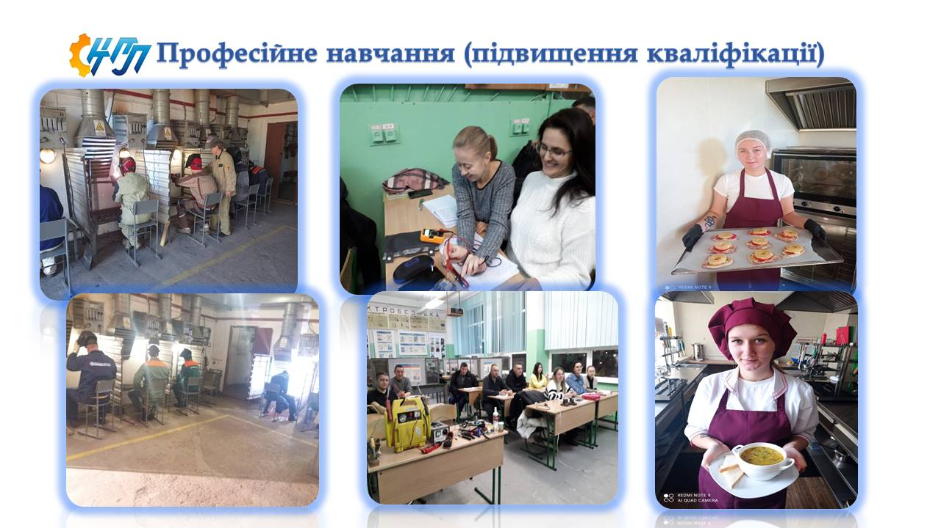
- ГО «Джуніор Ачівмент Україна» навчальна програма фінансова грамотність (Руцька Н.М., Андрюшина С.Є., Шевчук Т.В.)
- ГО «Всеукраїнський громадський центр «Волонтер» в межах проєкту «Поруч» за підтримки Представництва Дитячого фонду ООН (ЮНІСЕФ) в Україні (Лук’янчук В.В., Дроботюк Л.К., Андрюшина С.Є.)
- проведення предметних тижнів та тижнів професій (тиждень автослюсарних, електротехнічних, електрозазозварювальних дисциплін, тиждень професії «Швачка. Кравець», «Кухар. Офіціант», тиждень історії, української мови та літератури, зарубіжної літератури, біології, географії та екології, української писемності, фізичної культури, Захисту України).
- надання методичної допомоги здобувачам освіти в участі з обласних та всеукраїнських конкурсах, олімпіадах, заходах:
- Обласний конкурс "Нова преса» (керівник гуртка Стрижавчук В.П., учасник – Гарбарук Ірина, Диплом III ступеня)
- Обласний конкурс читців «Магія слова» (керівник гуртка Мальчик А. О., учасник – Мальчик Єлізавета, Диплом I ступеня)
- Обласна учнівська науково-практична конференція серед учнів ЗПО на тему: «Екологічні наслідки війни» (викладач географії Ровенська О.П., учасник – Ковальчук Юрій)
- Обласний конкурс учнівських проєктів «Профтех: успішні підприємці» (керівник проекту Шевчук Т. В., учасники Поліщук Н., Середюк Н.);
- Обласний конкурс знавців іноземної мови «Один день з життя моєї професіїє» (керівник проекту Шпак Т. Р., учасники Шаповал Д, Рябий Андрій.)
Відповідно до графіка проведення відкритих уроків та тематичних тижнів у травні було проведено тиждень професії «Швачка. Кравець», тиждень зарубіжної літератури, у вересні - проведено тиждень фізичного виховання та спорту, у жовтні – тиждень професії «Слюсар з ремонту колісних транспортних засобів. Водій АТЗ категорії «С», у листопаді - тиждень української писемності, у грудні - тиждень предмету «Захист України», тематичний тиждень професії «Електромонтер з ремонту та обслуговування електроустаткування,у лютому – тиждень зарубіжної літератури, у березні – тиждень професії «Електрогазоварник. Електрозварник на автоматичних та напівавтоматичних машинах», у травні – тиждень професії «Швачка. Кравець». «Кухар.Офіціант».
27.10.23 р. було організовано участь учнів та працівників Нетішинського професійного ліцею у Всеукраїнському національному диктанті єдності.
Впродовж 2023/2024 н.р., педагогічні працівники Нетішинського професійного ліцею долучалися до перегляду та участі в усіх обласних вебінарах та заходах відповідно до плану роботи, виступали на обласних методичних заходах:
- засідання обласної фахової секції викладачів української мови та літератури, 14.09.23 р., викладач української літератури Оверчук О. М., виступ на тему «Створення електронного освітнього контенту при викладанні української літератури»;
Викладач української літератури Максимчук Ю. П. у травні 2024 р. брала участь в обласному заочному конкурсі «Літературний простір» та нагороджена дипломом ІII ступеня.
Впродовж 2023\2024 н.р. педагогічні працівники брали участь у створенні інформаційно-видавничої діяльності:
- стаття на Всеукраїнський вебінар «Технологічні аспекти застосування державно-приватного партнерства у ЗП(ПТ)О» «Державно-приватне партнерство, як засіб модернізації освітньої інфраструктури» (заступник директора з навчальної роботи Ковальчук С. В.);
- стаття до науково-методичного вісника «Професійна освіта» «Освітні інновацій, як основа підготовки сучасного конкурентноздатного фахівця» (заступник директора з навчальної роботи Ковальчук С. В.);
- стаття до науково-методичного вісника «Професійна освіта» «Психолого-комунікативні компоненти освітнього процесу на уроках зарубіжної літератури в Нетішинському професійному ліцеї» (викладач зарубіжної літератури Спаська М. М.);
- тези до наукової доповіді «Роль методичної комісії у професійному розвитку молодого педагога в умовах змішаного формату навчання» (методист Оверчук О. М.);
- електронний посібник «Основи енергозбереження» (викладач професійно-теоретичної підготовки Пашко І. І.);
- електронний дидактичний комплекс з математики (геометрії) (викладач математики Шатохіна І. В.);
- електронний практикум з української літератури «Перевір себе» (викладач української літератури Оверчук О. М.);
- електронний практикум з історії України (від 1914 р. – до сьогодення) (викладач історії Шевцов Д. М.);
- авторська розробка до навчально-методичного посібника «Інновації у методичній роботі» «Методичний веб-квест Підсумкове заняття школи молодого педагога» (методист Оверчук О. М.);
- авторська розробка до навчально-методичного посібника «Інновації у методичній роботі» «Методичний тренінг Розвиток професійної компетентності педагога» (методист Оверчук О. М.)

Безпека життєдіяльності учасників освітнього процесу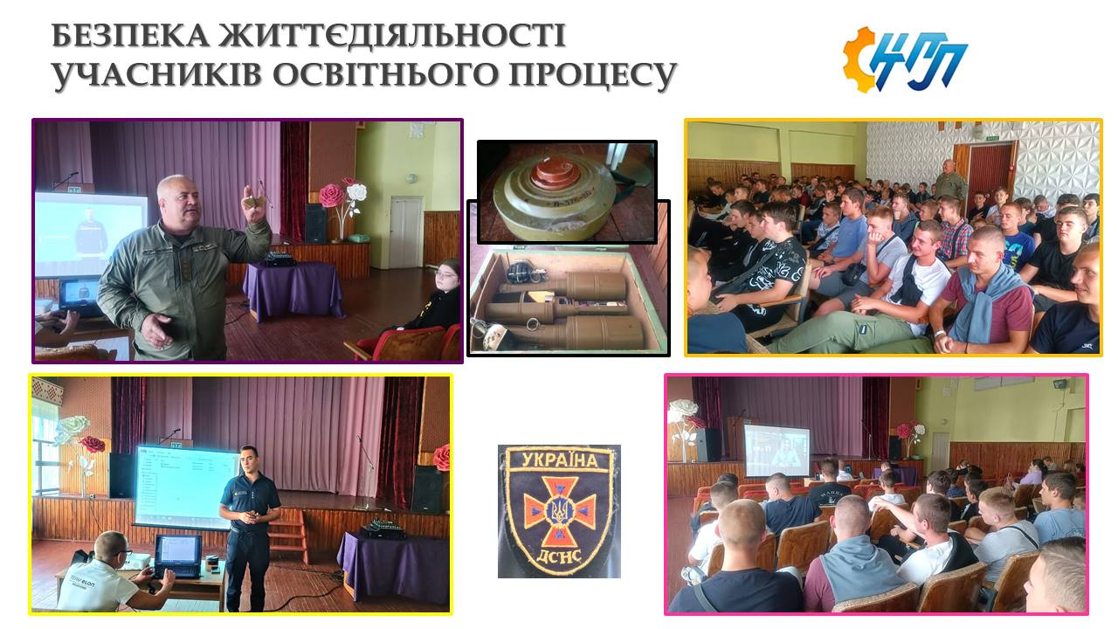
В нашому ліцеї важливу роль приділяють охороні праці та безпеки життєдіяльності – це є система правових, соціально-економічних, санітарно-гігієнічних і лікувально-профілактичних заходів, спрямованих на збереження здоров’я і працездатності працівників та учнів.
Головною метою служби охорони праці Ліцею є:
– створення на кожному робочому місці здорових та безпечних умов праці;
– забезпечення безпечної експлуатації обладнання;
– зменшення або повна нейтралізація дії шкідливих і небезпечних виробничих чинників на організм людини і, як наслідок, зниження виробничого травматизму і професійних захворювань;
– покращення профілактичної роботи щодо виробничого та побутового травматизму;
– забезпечення безпечного проведення навчально-виховного процесу.
Завдання служби охорони праці Ліцею чітко визначені у Плані роботи навчального закладу на 2023/2024 навчальний рік (розд. ІX «Охорона праці») та колективному договорі (розд. VІ «Охорона праці»), який укладений між адміністрацією Ліцею та профспілковим комітетом. 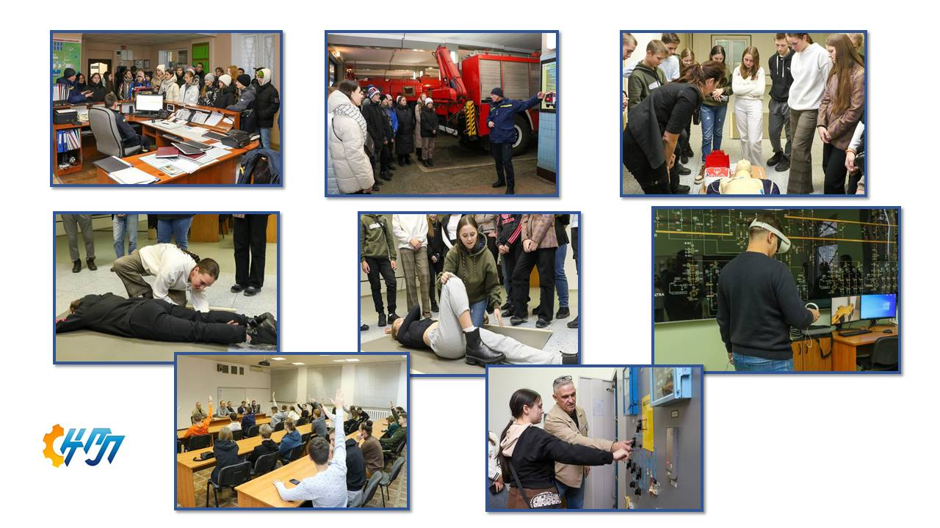
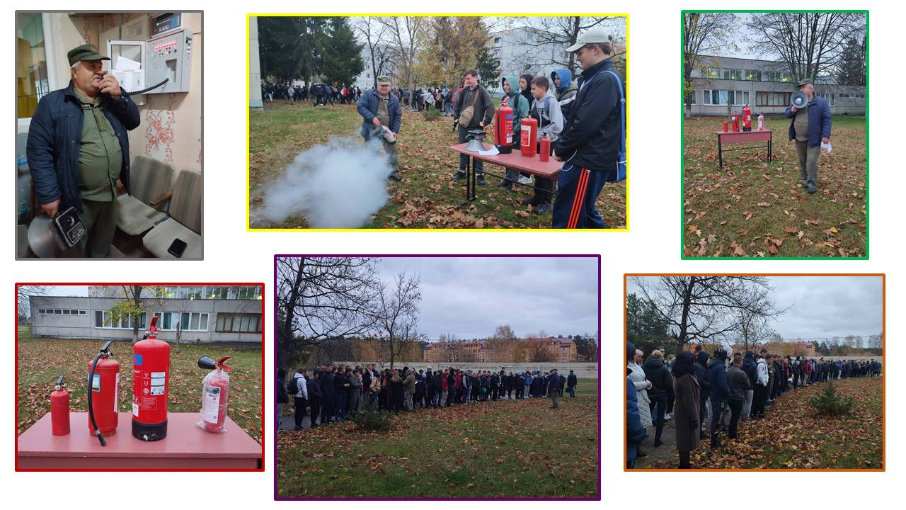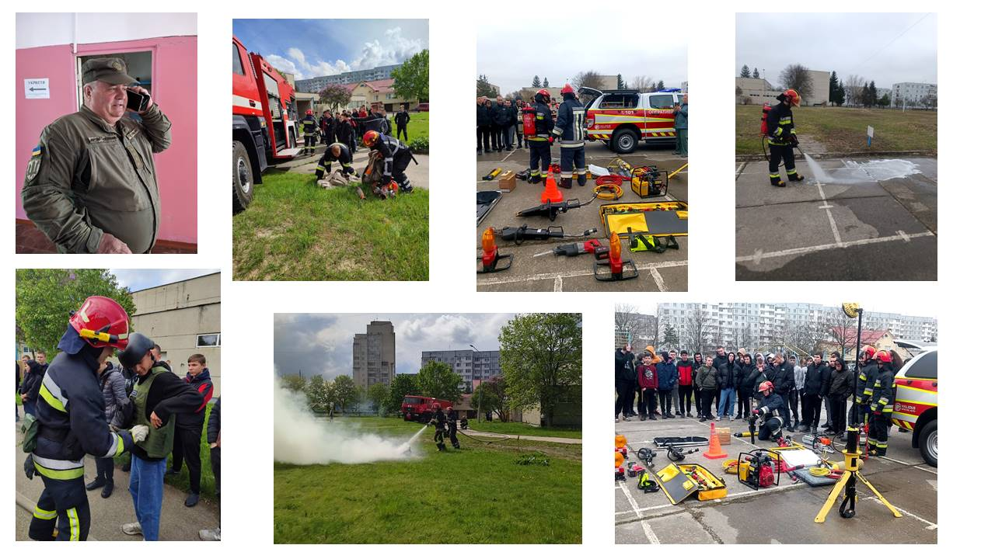Служба охорони праці у своїй роботи керується Основним Законом – Конституцією України, у якому проголошено, що громадяни України мають право на працю, яку вони вільно обирають, або на яку погоджуються та реалізує ці права через виконання вимог, викладених у законодавчих актах щодо охорони праці, а саме: у Кодексі законів про працю, Законі України «Про охорону праці», Законі України «Про загальнообов’язкове державне соціальне страхування від нещадного випадку на виробництві та професійного захворювання, які спричинили втрату працездатності», Кодексом цивільного захисту України, Основах законодавства України про охорону здоров’я, Законі України «Про забезпечення санітарного та епідеміологічного благополуччя населення», Законі України «Про охорону навколишнього природного середовища»,
В ліцеї розроблена діюча СУОП з урахуванням НПАОП.
2. Забезпечення структурних підрозділів ліцею законодавчими актами та нормативно-технічною документацією, а також надання консультативної допомоги працівникам ліцею з питань охорони праці.
3. Надання працівникам методичної допомоги при перегляді інструкцій з охорони праці, з урахуванням змін у роботі та законодавстві.
4. Службою охорони праці з новоприйнятими працівниками під час працевлаштування проводяться вступні інструктажі.
5. Керівники структурних підрозділів проводять інструктажі з охорони праці на робочих місцях (первинні, цільові та позапланові).
7. Постійно перевіряється ведення журналів класними керівниками з БЖД для учнів та охорони праці в структурних підрозділах (в результаті перевірок ряд зазначених недоліків мною пропонуються усунути в назначений термін, виконання зауважень перевіряється мною особисто при наступній перевірці журналу).
9. Склад постійнодіючої комісії з охорони праці навчений з питань охорони праці.
10. В навчальному закладі призначені відповідальні особи за безпечний стан будівель і споруд. Складена технічна комісія, якою проводиться систематичні спостереження за станом будівель і споруд відповідно до чинних нормативно-правових актів. Організовані проведення загального огляду стану будівель і споруд. Внаслідок перевірок плануються та проводяться ремонтні роботи з метою підтримання та відновлення початкових експлуатаційних якостей будівлі та її окремих конструкцій.
11. Проводиться впорядкування території ліцею та усунення всіх травмонебезпечних місць.
12. Утримання електрогосподарства забезпечене відповідно до вимог чинних нормативно-правових актів.
13. Постійно проводяться інструктажі з електробезпеки на І групу допуску з працівниками ліцею з відповідними записами у журналі.
14. Інженером з охорони праці постійно проводиться контроль за функціонуванням системи управління охороною праці в ліцею, якщо в ході перевірки порушення не усуваються виписуються приписи.
- оформлення наказів про організацію роботи з питань збереження життя і здоров’я дітей, організація роботи з охорони праці, проведення навчання та перевірку знань з питань охорони праці;
- складання та затвердження переліку професій та посад звільнених від стажування;
- складання та затвердження програми навчання працівників ліцею;
- проведення навчання та оформлення протоколів перевірки знань;
- перегляд та затвердження необхідних інструкцій з охорони праці, оформлення документів з охорони праці перед початком роботи, проведення інструктажів.
Служба охорони праці ліцею на 100% забезпечена нормативними документами та нормативно-правовими актами з охорони праці, пожежної безпеки, безпеки життєдіяльності, довідниковими виданнями стосовно правил безпечної поведінки та безпечного поводження учасників навчально-виховного процесу.
У ліцеї проводиться плідна робота з питань дотримання вимог нормативно-правових актів щодо створення та забезпечення безпечних умов праці педагогічних працівників та працівників адміністративно-господарчої діяльності.
Розроблені і впроваджені заходи щодо збереження життя і здоров’я учасників навчально-виховного процесу, проводяться практичні заходи із зазначених питань, реалізовані спільні плани роботи ліцею та структурних підрозділів ДСНС з набуття учнями та працівниками практичних навичок поводження в надзвичайних ситуаціях, розробляються та реалізовуються заходи з невиробничого травматизму.
Позитивними напрацюваннями ліцею з питань охорони праці є:
– системний підхід до проведення заходів з навчання і перевірки знань працівників з охорони праці та безпеки життєдіяльності;
– системний підхід до проведення заходів з навчання і перевірки знань працівників з електробезпеки, отримання працівниками ІІІ групи електродопуску (з отриманням посвідчень);
– достатній рівень забезпечення законодавчого оформлення документів;
– наявність попереджувальних знаків щодо небезпечних місць з ураження електричним струмом, а також вказівок шляхів евакуації та інших попереджувальних знаків по приміщеннях центру;
– виготовлення планів евакуації з приміщень ліцею під час пожежі чи інших надзвичайних ситуацій;
– створення системного підходу щодо своєчасності внесення змін до внутрішніх нормативно-правових документів з питань охорони праці та безпеки життєдіяльності;
– створення комплекту розпорядчої та виконавчої документації з питань охорони праці та безпеки життєдіяльності;
Пожежна безпека забезпечується комплексом заходів, які проводяться у Нетішинському професійному ліцеї, придбана необхідна кількість первинних засобів пожежогасіння, постійно підтримується належний санітарний стан усіх приміщень ліцею та території.
З метою профілактики травматизму, привернення уваги працівників та учнів до існуючих проблем у сфері охорони праці, популяризації превентивних методів запобігання нещасним випадкам на виробництві та професійним захворюванням в ліцеї проводяться інструктажі та профілактичні бесіди як з учнями так і з працівниками ліцею.

Фінансово-господарська діяльність
Фінансово-господарська діяльність ліцею здійснюється з метою покращення умов навчально-виробничої роботи згідно чинного законодавства. З першого вересня 2023 року запрацював навчально-практичний центр « Учнівська станція технічного обслуговування колісних транспортних засобів».
У 2023-2024 навчальному році змін у штатному розписі не відбулося, затверджено штат в кількості 97,9 штатна одиниця із середньою чисельністю працюючих 85 осіб, а саме:
№ з/п | Назва структурного підрозділу та посад | Штатний розпис, штатні одиниці на 01.09.2023 р. | Штатний розпис, штатні одиниці на 01.01.2024 р. | Фактична кількість працюючих, осіб на 01.01.2024 р.
1 | Викладачі | 19,3 | 19,4 | 15
2 | Майстри | 22 | 22 | 19
3 | Інші педагогічні працівники | 14 | 14 | 12
4 | Спеціалісти | 16 | 16 | 15
5 | Робітники | 26,5 | 26,5 | 24
 | РАЗОМ: | 97,8 | 97,9 | 85

Заплановані обсяги власних фінансових надходжень із розбивкою на джерела на 2024 рік у тисячах гривень
Джерела надходжень | 2024 рік
Надходження коштів із загального фонду бюджету – форма 2 | 22340,433
Надходження коштів із спеціального фонду бюджету, як плата за послуги – форма 4-1 | 2650,000
у тому числі:
1. Плата за послуги, що надаються бюджетними установами згідно з їх основною діяльністю. | 400,000
2. Кошти, що отримують бюджетні установи від додаткової ( господарської )діяльності. | 2250,000
3. Кошти від оренди майна бюджетних установ. | 0,000
4. Кошти, що отримують бюджетні установи від реалізації майна | 0,000
Інші джерела власних надходжень бюджетних установ – форма 4-2 | 698,574
у тому числі:
1. Кошти отримані від благодійних внесків, грантів та дарунків. | 609,561
2. Кошти, що отримані бюджетними установами на виконання окремих доручень. | 89,013
Інші джерела надходжень спеціального фонду – форма 4-3 | 0,000

Заплановані обсяги кошторисних призначень із розбивкою на напрямками використання коштів на 2024 рік у тисячах гривень
КЕКВ
( коди економічної класифікації видатків)
 | Загальний фонд | Спеціальний та благодійний фонди
Касові видатки, всього: | 22340,433 | 3348,574
у тому числі:
2111 Заробітна плата | 13132,916 | 250,000
2120 Нарахування на оплату праці | 2704,710 | 55,000
2210 Предмети, матеріали, обладнання та інвентар | 12,800 | 1073,574
2220 Медикаменти та перев’язувальні матеріали | 20,000
2230 Продукти харчування | 380,500 | 25,000
2240 Оплата послуг ( крім комунальних) |  | 175,000
2250 Видатки на відрядження |  | 60,000
2270 Оплата комунальних послуг та енергоносіїв | 1635,057 | 1625,000
2282 Окремі заходи по реалізації державних ( регіональних) програм, не віднесені до заходів розвитку | 37,500 | 10,000
2720 Стипендії | 4320,850
2730 Інші виплати населенню | 96,100
2800 Інші поточні видатки |  | 25,000
3110 Придбання обладнання і предметів довгострокового користування |  | 50,000
3142 Реконструкція та реставрація інших об’єктів

Дебіторська та кредиторська заборгованість по загальному фонду станом на 31.05.2024 року відсутня. Дебіторська заборгованість по спеціальному фонду по доходах на 31.05.2024 року склала 742730,25 грн. ( плата за проживання в гуртожитку), а кредиторська заборгованість по спеціальному фонду по доходах на 31.05.2024 року склала 15081,99 грн. ( плата за проживання в гуртожитку на наступний місяць).
За власні кошти ліцею із спеціального та благодійного рахунків було придбано миючі та дезінфікуючі засоби, електротовари (кабелі, кабельні канали, лампи, розетки, вимикачі, провід, автомати струму, наконечники, коробки розподільчі, розетки до плит, гофротруба, труби термоусадочні), господарські товари для проведення косметичних та поточних ремонтів у ліцеї (шпалери, клей для шпалер, фарби, розчинники, пензлі, валики, цемент, гіпсова суміш, шпаклівки, ґрунтовка протигрибкова, руберойд, крани шарові, вентиля, змішувачі, круги обрізні, згони, коліна, трійники, піна монтажна, силікон, арматура в бачок, замки врізані, замки накладні, серцевини, замки навісні, плити OSB, плита ДСП з кромкою, завіси меблеві, акумулятори 12v), сантехнічне обладнання ( труби м/п, вентилі, крани, муфти, коліна, змішувачі, змішувач ванни, сифони, шланги до змішувачів, круги 230), бензин, дизпаливо, каністри, тканина та інше…
За власні кошти ліцею із спеціального та благодійного рахунків здійснювали оплату за послуги: цілодобове спостереження за системою пожежної сигналізації, централізовану охорону майна на об’єкті з реагуванням наряду поліції охорони, спостереження за ручними системами тривожної сигналізації, що встановлені на об’єктах з реагування наряду поліції охорони, надання телекомунікаційних послуг, виготовлення рекламної продукції, розміщення реклами, послуги зв’язку, послуги інтернету, послуги по проведенню профілактичних вимірювань електроустановок, послуги з оцінювання відповідності, технічного огляду та випробувань, послуги з технічного обслуговування, послуги з організації та підтримання захищеного з’єднання з ЄДЕБО, послуги з перевірки та випробування внутрішніх пожежних кранів та їх обладнання пожежними рукавами, послуги з ремонту і технічного обслуговування протипожежного обладнання та інше..., а також здійснювали витрати на відрядження, витрати на сплату судових зборів.
Наш ліцей надав прихисток внутрішньо - переміщеним особам.
В гуртожитку проживають:
на 01.09.2023 р. – 73 осіб;
на 01.06.2024 р. – 73 осіб.
Також для внутрішньо - переміщених осіб з різних фондів надавалась благодійна допомога миючими засобами, наборами для прибирання, наборами гігієнічних засобів, електротоварами (холодильники, праски, пральні машини, сушильні машини, чайники, плити електричні, мікрохвильові печі), постільними комплектами, матрацами, ковдрами, подушками, посудом, меблями (столи кухонні, шафи для одягу, тумби приліжкові, стільці), металопластикові вікна та іншим.

